ФЕДЕРАЛЬНОЕ АГЕНТСТВО ПО ОБРАЗОВАНИЮ
Государственное образовательное учреждение высшего
профессионального образования
ТОМСКИЙ ПОЛИТЕХНИЧЕСКИЙ УНИВЕРСИТЕТ

В.Р.Риффель, В.В.Чернышов, Г.В.Сухов

ПРОЕКТИРОВАНИЕ КОЖУХОТРУБЧАТОГО ТЕПЛООБМЕННИКА
Пособие по проектированию

Издательство ТПУ
Томск – 2007

УДК 66.02 (076.1)

Процессы и аппараты химической технологии.
Основы теории, технологический, конструктивный и гидравлический расчеты кожухотрубчатого теплообменника. Учебное пособие для студентов Химико-Технологического факультета ТПУ, Томск:
Изд-во ТПУ, 2007.- 84с.

П – 441

В пособии изложены основные положения теории и расчета кожухотрубчатых теплообменных аппаратов. Приведены основные конструкции аппаратов и их элементов, а также стандартизированные конструктивные размеры, методики основных размеров.
Предназначено для студентов всех специальностей ХТФ.

УДК 66.06 (076.1)

Рекомендовано к печати Редакционно-издательским отделом Томского Политехнического Университета

Рецензенты:

СОДЕРЖАНИЕ
1. ОБЩИЕ СВЕДЕНИЯ…………………………………………………….4
2. КОЖУХОТРУБЧАТЫЕ ТЕПЛООБМЕННЫЕ АППАРАТЫ…………7
3. ОБЩАЯ СХЕМА ТЕХНОЛОГИЧЕСКОГО РАСЧЕТА
ТЕПЛООБМЕННЫХ АППАРАТОВ…………………………………..12
3.1 Определение тепловой нагрузки аппарата………………………...12
3.2 Определение движущей силы процесса теплопередачи………….14
3.3 Определение средних температур теплоносителей………………17
3.4 Расчет коэффициента теплопередачи……………………………...18
3.5 Уравнения для расчета коэффициентов теплоотдачи…………….20
3.6 Определение температур стенок…………………………………...24
3.7 Возможные упрощения при расчете коэффициентов теплопередачи по критериальным уравнениям…………………...26
4. МЕТОДИКА ТЕПЛОВОГО РАСЧЕТА……………………………….27
5. РАСЧЕТ ТЕПЛОВОЙ ИЗОЛЯЦИИ…………………………………...27
6. ГИДРАВЛИЧЕСКИЙ РАСЧЕТ ТЕПЛООБМЕННИКОВ……………28
6.1 Расчет потребляемой мощности…………………………………...29
6.2 Расчет объемной производительности (подачи)………………….30
6.3 Расчет гидравлического сопротивления аппарата………………..30
6.3.1 Трубное пространство………………………………………….30
6.3.2 Межтрубное пространство…………………………………….33
6.4 Порядок подбора насоса (вентилятора)…………………………..34
7. КОНСТРУКТИВНО-МЕХАНИЧЕСКИЙ РАСЧЕТ…………………..34
7.1 Расчет и подбор штуцеров………………………………………….35
7.2 Обечайка теплообменного аппарата……………………………….37
7.2.1 Расчет обечаек, работающих под внутренним давлением…..39
7.2.1.1 Расчетное давление………………………………………..40
7.2.1.2 Расчет допускаемого напряжения………………………..41
7.2.1.3 Расчет прибавки к номинальным расчетным толщинам.42
7.3 Днище теплообменного аппарата…………………………………46
7.3.1Расчет эллиптических днищ, работающих под внутренним давлением……………………………………………………….49
7.4 Расчет трубных решеток…………………………………………...50
7.4.1 Плоские круглые трубные решетки…………………………..52
7.4.2 Расчет трубных решеток в аппаратах по конструктивной схеме I………………………………………………………….53
7.4.3 Расчет закрепления труб в трубных решетках………………56
7.5 Расчет опор аппаратов……………………………………………..59
РЕЗЮМЕ…………………………………………………………………..65

Литература……………………………………………………………..66
ПРИЛОЖЕНИЕ…………………………………………………………...67

1. ОБЩИЕ СВЕДЕНИЯ
Перенос энергии в форме тепла, происходящий между телами, имеющими различную температуру, называется теплообменом. Движущей силой любого процесса теплообмена является разность температур более нагретого и менее нагретого тел, при наличии которой тепло самопроизвольно, в соответствии со вторым законом термодинамики, переходит от более нагретого к менее нагретому телу. Теплообмен между телами представляет собой обмен энергией между молекулами, атомами и свободными электронами; в результате теплообмена интенсивность движения частиц более нагретого тела снижается, а менее нагретого – возрастает.
Тела, участвующие в теплообмене, называются теплоносителями.
Теплопередача - наука о процессах распространения тепла. Законы теплопередачи лежат в основе тепловых процессов — нагревания, охлаждения, конденсации паров, выпаривания — и имеют большое значение для проведения многих массообменных (процессы перегонки, сушки и др.), а также реакционных процессов химической технологии, протекающих с подводом или отводом тепла.
Различают три принципиально различных элементарных способа распространения тепла: теплопроводность, конвекцию и тепловое излучение.
Теплопроводность представляет собой перенос тепла вследствие беспорядочного (теплового) движения микрочастиц, непосредственно соприкасающихся друг с другом. Это движение может быть либо движением самих молекул (газы, капельные жидкости), либо колебанием атомов (в кристаллической решетке твердых тел), или диффузией свободных электронов (в металлах). В твердых телах теплопроводность является обычно основным видом распространения тепла.
Конвекцией называется перенос тепла вследствие движения и перемешивания макроскопических объемов газа или жидкости.
Перенос тепла возможен в условиях естественной, или свободной, конвекции, обусловленной разностью плотностей в различных точках объема жидкости (газа), возникающей вследствие разности температур в этих точках или в условиях вынужденной конвекции при принудительном движении всего объема жидкости, например в случае перемешивания ее мешалкой.
Тепловое излучение — это процесс распространения электромагнитных колебаний с различной длиной волн, обусловленный тепловым движением атомов или молекул излучающего тела. Все тела способны излучать энергию, которая поглощается другими телами и снова превращается в тепло. Таким образом, осуществляется лучистый теплообмен; он складывается из процессов лучеиспускания и лучепоглащения.
В реальных условиях тепло передается не каким-либо одним из указанных выше способов, а комбинированным путем. Например, при теплообмене между твердой стенкой и газовой средой тепло передается одновременно конвекцией, теплопроводностью и излучением. Перенос тепла от стенки к газообразной (жидкой) среде или в обратном направлении называется теплоотдачей.
В процессе теплопередачи переносу тепла конвекцией сопутствуют теплопроводность и теплообмен излучением. Однако для конкретных условий преобладающим обычно является один из видов распространения тепла.
В непрерывно действующих аппаратах температуры в различных точках не изменяются во времени и протекающие процессы теплообмена являются установившимися (стационарными). В периодически действующих аппаратах, где температуры меняются во времени (при нагревании или охлаждении), осуществляются неустановившиеся, или нестационарные, процессы теплообмена.
В промышленности теплообмен между рабочими телами (теплоносителями) происходит в специально сконструированных аппаратах, которые называются теплообменниками. Теплообменные аппараты широко распространены в современных химических производствах и имеют весьма многообразное назначение. Вместе с тем, теплообменные аппараты должны отвечать общим требованиям: обладать высокой тепловой производительностью и экономичностью в работе; обеспечивать заданные технологические условия процесса; быть просты по конструкции, сравнительно недороги по стоимости; компактны; обладать современным техническим дизайном; иметь длительный срок эксплуатации; соответствовать нормам СНИП (санитарным нормам и правилам) и ведомственным правилам Госгортехнадзора. Особые требования предъявляются к обеспечению надежности работы аппаратов, возможности автоматического регулирования режимно-технологических параметров и аварийного их отключения. При проектировании всегда следует придерживаться следующего правила: чем более сложен аппарат по конструкции, тем менее он надежен в работе, т.е. при наличии достаточно большого числа компонующих элементов выход из строя какого-либо одного из них приводит к выходу из строя всего аппарата в целом.
Наибольшее распространение в химической промышленности получили теплообменные аппараты рекуперативного типа. В аппаратах этого типа теплообмен между горячим и холодным теплоносителями осуществляется через разделяющую их перегородку (стенку). В самом общем виде процесс теплопередачи между теплоносителями через стенку достаточно наглядно иллюстрируется следующей схемой
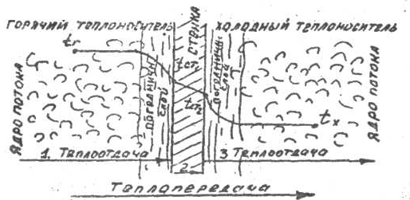
Рис. 1.1 Условная схема процесса теплопередачи

Основные уравнения, характеризующие процесс теплообмена для установившегося режима:
1. Теплоотдача от горячего теплоносителя к стенке:
(1.1)
2. Передача теплоты теплопроводностью через стенку (например, через однослойную плоскую стенку):
(1.2)
3. Теплоотдача от стенки к холодному теплоносителю:
(1.3)
4. Теплопередача от горячего теплоносителя к холодному:
(1.4)
Расчет теплообменной аппаратуры включает:
1. Определение теплового потока (тепловой нагрузки аппарата), т. е. количества тепла Q которое должно быть передано за определенное время (в непрерывно действующих аппаратах за 1 сек. или за 1 ч, в периодически действующих — за одну операцию) от одного теплоносителя к другому. Тепловой поток вычисляется путем составления и решения тепловых балансов.
2. Определение поверхности теплообмена F аппарата, обеспечивающей передачу требуемого количества тепла в заданное время. Величина поверхности теплообмена определяется скоростью теплопередачи, зависящей от механизма передачи тепла — теплопроводностью, конвекцией, излучением и их сочетанием друг с другом.
Поверхность теплообмена может быть определена следующим образом:
(1.5)
Следовательно, чтобы рассчитать необходимую поверхность теплообмена нужно определить тепловую нагрузку аппарата, движущую силу процесса и коэффициент теплопередачи.

2. КОЖУХОТРУБЧАТЫЕ ТЕПЛООБМЕННЫЕ АППАРАТЫ

Кожухотрубчатые теплообменные аппараты могут использоваться в качестве теплообменников, холодильников, конденсаторов и испарителей.
Теплообменники предназначены для проведения процессов теплообмена между теплоносителями, которые не изменяют своего агрегатного состояния в процессе теплообмена: это газо-жидкостные и жидкостно-жидкостные аппараты для проведения процессов охлаждения и нагревания.
Холодильники предназначены для охлаждения водой или другими нетоксичными, непожаро- и невзрывоопасными хладоагентами жидких и газообразных сред. Как правило, холодильники работают в области отрицательных температур.
В соответствии с ГОСТ 15120—79 и ГОСТ 15122—79 кожухотрубчатые теплообменники и холодильники могут быть двух типов: Н — с неподвижными трубными решетками и К — с линзовым компенсатором неодинаковых температурных удлинений кожуха и труб. Наибольшая допускаемая разность температур кожуха и труб для аппаратов типа Н может составлять 20—60 град, в зависимости от материала кожуха и труб, давления в кожухе и диаметра аппарата.
В общем случае кожухотрубчатый аппарат состоит из пучка труб, закрепленных в трубных решетках и заключенных в кожухе – цилиндрическом корпусе аппарата (обечайке). Чаще всего используются трубы размером реже и Трубки располагают в трубном; пучке в шахматном порядке или по вершинам равносторонних треугольников с шагом , где наружный диаметр теплообменной трубы.
Теплообменники и холодильники могут устанавливаться горизонтально или вертикально, быть одно- и многоходовыми как по трубному, так и по межтрубному пространству. Трубы, кожух и другие элементы конструкции могут быть изготовлены из углеродистой или нержавеющей стали, а трубы холодильников — также и из латуни. Распределительные камеры и крышки холодильников выполняются из углеродистой стали. Стандартный двухходовый по трубному пространству кожухотрубчатый холодильник изображен на рис. 2.1.

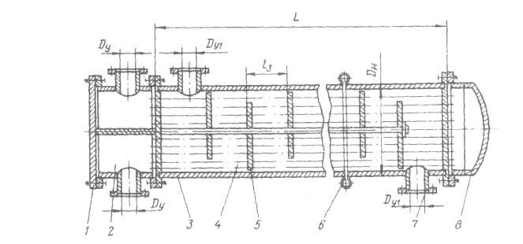
Рис. 2.1. Кожухотрубчатый двухходовый (по трубному пространству) холодильник:
1 — крышка распределительной камеры; 2 — распределительная камера; 3 — кожух;
4 —теплообменные трубы; 5 — перегородка с сегментным вырезом; 6 — линзовый компенсатор;
7 — штуцер; 8 — крышка

При необходимости, в зависимости от условий эксплуатации, а так же для увеличения поверхности теплообмена, теплообменники могут соединяться последовательно и параллельно друг с другом, образуя теплообменные установки. Следует отметить, что по трубному пространству теплообменники могут быть только одно-, двух-, четырех- и шестиходовыми, в то время как по межтрубному пространству число ходов практически не ограничено и определяется числом сегментных перегородок (см. прилож. табл.1).
Поверхность теплопередачи нормализованных теплообменников и холодильников, параметры конструкций, необходимые для уточненного определения требуемой поверхности и гидравлического сопротивления, а также массы аппаратов, приведены в табл. 2 – 4(см. приложение).
Конденсаторы предназначены для конденсации насыщенных паров. Обычно конденсацию осуществляют на наружной поверхности пучка труб в межтрубном пространстве (реже в трубном пространстве). В химической промышленности для нагревания жидкостей и газов за счет теплоты конденсации насыщенных паров чаще всего используется насыщенный водянок пар. Конденсаторы, так же как и холодильники, могут быть с неподвижными трубными решетками (тип Н) и с компенсаторами на кожухе (тип К); вертикальными или горизонтальными. В соответствии с ГОСТ 15121—79, конденсаторы могут быть двух-, четырех- и шестиходовыми по трубному пространству. В случае конденсации паров на наружной поверхности труб перегородки в межтрубном пространстве не устанавливаются, а если конденсация осуществляется в трубном пространстве (внутри труб), то межтрубное пространство может быть снабжено сегментными перегородками. От холодильников они отличаются бóльшим диаметром штуцера для подвода пара в межтрубное пространство.
Для отвода конденсата и предотвращения проскока пара в линию отвода конденсата теплообменные аппараты, обогреваемые насыщенным водяным паром, должны снабжаться конденсатоотводчиками и гидравлическими затворами.
В кожухотрубчатых испарителях в трубном пространстве кипит жидкость, а в межтрубном пространстве может быть жидкий, газообразный, парообразный, парогазовый или парожидкостной теплоноситель. Согласно ГОСТ 15119—79 эти теплообменники могут быть только вертикальными одноходовыми, с трубками диаметром мм. Они могут быть с неподвижной трубной решеткой или с температурным компенсатором на кожухе. Основные параметры кожухотрубчатых конденсаторов и испарителей по ГОСТ 15119—79 и 15121—79 приведены в табл. 5.
Применение кожухотрубчатых теплообменников с температурным компенсатором на кожухе (линзовый компенсатор) ограничено предельно допустимым давлением в кожухе, равным 1,6 МПа. При большем давлении в кожухе (1,6—8,0 МПа) следует применять теплообменники с плавающей головкой или с U-образными трубами.
На рис. 2.2 изображен кожухотрубчатый теплообменник с плавающей головкой, предназначенный для охлаждения (нагревания) жидких или газообразных сред без изменения их агрегатного состояния. Не закрепленная на кожухе вторая трубная решетка вместе с внутренней крышкой, отделяющей трубное пространство от межтрубного, образует так называемую плавающую головку.

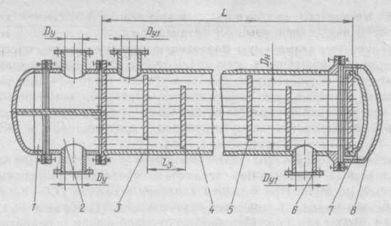
Рис. 2.2 Кожухотрубчатый теплообменник с плавающей головкой:
1— крышка распределительной камеры; 2 — распределительная камера; 3 — кожух;
4 — теплообменные трубы; 5 — перегородка с сегментным вырезом; 6 — штуцер;
7 — крышка плавающей головки; 8 — крышка кожуха

Такая конструкция исключает температурные напряжения в кожухе и в трубах. Эти теплообменники, нормализованные в соответствии с ГОСТ 14246—79, могут быть двух- или четырехходовыми, горизонтальными, длиной 3, 6 и 9 м или вертикальными высотой 3 м. Поверхности теплопередачи и основные параметры их приведены в табл. 6.
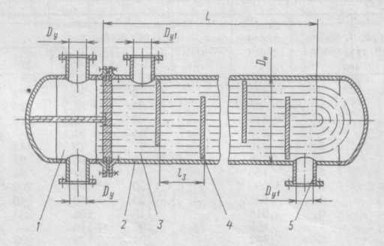
Кожухотрубчатые конденсаторы с плавающей головкой (ГОСТ 14247—79) отличаются от аналогичных теплообменников большим диаметром штуцера для подвода пара в межтрубное пространство. Допустимое давление охлаждающей среды в трубах до 1,0 МПа, в межтрубном пространстве — от 1,0 до 2,5 МПа. Эти аппараты могут быть двух-, четырех- и шестиходовыми по трубному пространству. Диаметр кожуха от 600 до 1400 мм, высота труб 6,0 м. Поверхности теплопередачи и основные параметры их также представлены в табл. 6.

Рис. 2.3. Кожухотрубчатый теплообменник с U-образными трубами:
1 — распределительная камера; 2 — кожух; 3 — теплообменные трубы; 4 — перегородка с сегментным вырезом; 5 — штуцер

Теплообменники с U-образными трубами (рис. 2.3) применяют для нагрева и охлаждения жидких или газообразных сред без изменения их агрегатного состояния. Они рассчитаны на давление до 6,4 МПа, отличаются от теплообменников с плавающей головкой менее сложной конструкцией (одна трубная решетка, нет внутренней крышки), однако могут быть лишь двухходовыми, из труб только одного сортамента: 20X2 мм.
Поверхности теплообмена и основные параметры этих теплообменников в соответствии с ГОСТ 14245—79 приведены
в табл. 7.
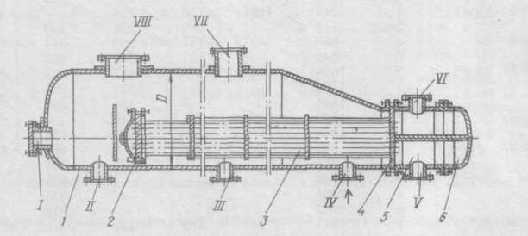
Кожухотрубчатые испарители с трубными пучками из U-образных труб или с плавающей головкой имеют паровое пространство над кипящей в кожухе жидкостью. В этих аппаратах, всегда расположенных горизонтально, горячий теплоноситель (в качестве которого могут быть использованы газы, жидкости или пар) движется по трубам. Согласно ГОСТ 14248—79, кожухотрубчатые испарители могут быть с коническим днищем (рис. 2.4) диаметром 800—1600 мм и с эллиптическим днищем диаметром 400—2800 мм. Последние могут иметь два или три трубных пучка. Допустимые давления в трубах составляют 1,6—4,0 МПа, в кожухе — 1,0—2,5 МПа при рабочих температурах от —30 до 450 °С, т. е. выше, чем для испарителей с линзовым компенсатором. Испарители с паровым пространством изготовляют только двухходовыми, труб длиной 6,0 м, диаметром мм. Поверхности теплообмена и основные параметры испарителей с паровым пространством в соответствии с ГОСТ 14248—79 приведены в табл. 8.

Рис. 2.4. Кожухотрубчатый испаритель с паровым пространством:
1— кожух; 2 — трубчатая решетка плавающей головки; 3 — теплообменные трубы; 4 — неподвижна
трубная решетка; 5 — распределительная камера; 6 — крышка распределительной камеры; I — люк для монтажа трубного пучка; II — выход остатка продукта; III — дренаж; IV — вход жидкого продукта; V -выход газа или жидкости (теплового агента); VI — вход пара или жидкости (теплового агента); VII — выход паров продукта; VIII — люк

3. ОБЩАЯ СХЕМА ТЕХНОЛОГИЧЕСКОГО РАСЧЕТА
ТЕПЛООБМЕННЫХ АППАРАТОВ
Расчет теплообменного аппарата включает определение необходимой поверхности теплопередачи, выбор типа аппарата и нормализованного варианта конструкции, удовлетворяющих заданным технологическим условиям оптимальным образом. Необходимую поверхность теплопередачи определяют из основного уравнения теплопередачи:

3.1 Определение тепловой нагрузки аппарата.

Тепловой нагрузкой теплообменного аппарата является та часть теплоты, которая непосредственно передается от горячего теплоносителя через стенку и воспринимается холодным теплоносителем (без учета тепловых потерь в окружающую среду).
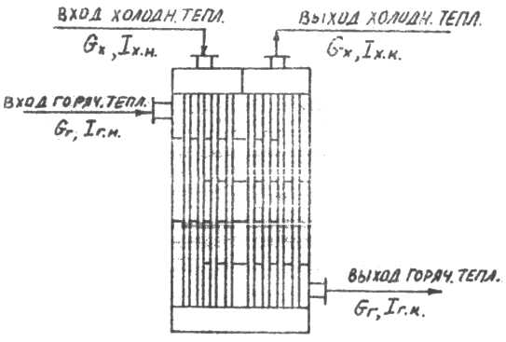
Эта часть теплоты непосредственно определяется по уравнению теплового баланса, составляемого для каждого конкретного теплообменного процесса. Для нахождения тепловой нагрузки рекомендуется, используя изображение аппарата с обозначением всех материальных потоков и их теплофизических характеристик, составить тепловой баланс и решить его. Наилучшим вариантом составления теплового баланса считается табличный вариант с использованием в качестве основной теплофизической характеристики потока – его энтальпии. На рис. 3.1 и в таблице 3.1 представлен вариант схемы двухходового кожухотрубчатого теплообменника и таблица теплового баланса.

Рис. 3.1 Схема двухходового кожухотрубчатого теплообменника

Таблица 3.1
Таблица теплового баланса

Стати прихода теплоты,  (Вт) | Статьи расхода теплоты,  (Вт)
1. С горячим теплоносителем:  2. С холодным теплоносителем: | 1. С горячим теплоносителем:  2. С холодным теплоносителем:

Составление уравнения теплового баланса:
(3.1)
(3.2)
При расчете теплового баланса в случае хорошей тепловой изоляции теплообменного аппарата величиной тепловых потерь пренебрегают или принимают их равными от теплоты, отдаваемой горячим теплоносителем. Тогда уравнение 3.2 примет вид:
(3.3)
Для решения теплового баланса необходимо уметь рассчитывать энтальпию потоков теплоносителей на входе в аппарат и на выходе из него. Энтальпии потоков определяются их составом и агрегатным состоянием теплоносителей:
1. Энтальпия газов и жидкостей:
(3.4)
где - удельная массовая теплоемкость газа или жидкости (берется при соответствующей температуре теплоносителя).
2. Энтальпия смеси рассчитывается по закону аддитивности:
(3.5)
где - энтальпии индивидуальных веществ, - массовые доли компонентов в смеси, кг/кг.
3. Энтальпия насыщенных паров:
(3.6)
где , , , - соответственно теплоемкость конденсата, температура кипения и энтальпия конденсата.
4. Энтальпия перегретых паров:
(3.7)
где - теплоемкость пара, - температура перегретого пара.
5. Энтальпия смеси паров рассчитывается в соответствии с законом адитивности.
Тепловую нагрузку Q в соответствии с заданными технологическими условиями можно найти из уравнения теплового баланса для одного из теплоносителей:
а) если агрегатное состояние теплоносителя не меняется:
(3.8)
где 1 – теплоноситель с большей средней температурой (горячий);
2 – теплоноситель с меньшей средней температурой (холодный);

б) при конденсации насыщенных паров без охлаждения конденсата или при кипении:
(3.9)
в) при конденсации перегретых паров с охлаждением конденсата:
(3.10)
где — энтальпия перегретого пара.
Если какой-либо технологический параметр, не указан в исходном задании (расход одного из теплоносителей или одна из температур), его можно найти с помощью уравнения теплового баланса для всего аппарата в целом, приравнивая правые части уравнений (3.7) — (3.10) для горячего и холодного теплоносителей.

3.2 Определение движущей силы процесса теплопередачи.

В самом общем случае температуры теплоносителей (горячего и холодного на рис. 1.1) могут изменяться, а могут оставаться и постоянными вдоль поверхности теплопередачи. Часто встречаются такие варианты, когда температура одного теплоносителя не изменяется, в то время как другого - изменяется (увеличивается или уменьшается). В этих случаях для расчета процесса теплопередачи вводят понятие о средней движущей cилe процесса теплопередачи, которую рассчитывают следующим образом:
1. В случае, когда температуры теплоносителей остаются постоянными во время протекания процесса теплопередачи:
(3.11)
2. Во всех остальных случаях, отличных от первого:
(3.12)
Однако расчет по данному уравнению практически невозможен, поскольку нет достаточно точных методик определения средних температур теплоносителей. Поэтому на практике среднюю движущую силу процесса теплопередачи рассчитывают следующим образом:
Для аппаратов с чистым прямотоком теплоносителей без изменения их агрегатного состояния:
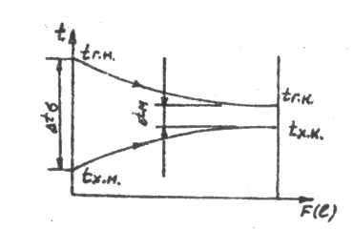
Рис. 3.2 Температурная схема для чистого прямотока теплоносителей

Определение среднелогарифмической разности температур теплоносителей:
(3.13)
где - большая разность температур;
- меньшая разность температур;
Для аппаратов с чистым противотоком без изменения их агрегатного состояния:
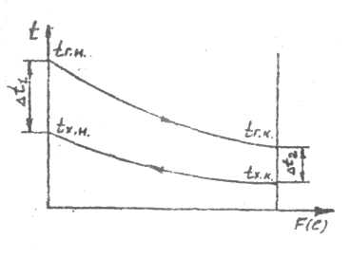
Рис. 3.3 Температурная схема для чистого противотока теплоносителей

Определение среднелогарифмической разности температур теплоносителей:
(3.14)
Здесь и - соответствуют самой большой и самой маленькой
(по численному значению) разности температур на концах теплообменника.
Если , то , а и наоборот, если ,
то , а
Если средние разности температур теплоносителей одинаковы или отличаются не более чем в два раза, то среднюю разность температур можно приближенно определить как среднеарифметическую между ними:
(3.15)
В аппаратах с противоточным движением теплоносителей при прочих равных условиях больше, чем в случае прямотока. Это различие практически исчезает при очень малом изменении температуры одного из теплоносителей.
При сложном взаимном движении теплоносителей, например при смешанном или перекрестном токе, принимает промежуточное значение между значениями при противотоке и прямотоке. Его можно рассчитать, вводя поправку к среднелогарифмической разности температур для противотока, рассчитанной по формуле (3.14):
(3.16)
Эту поправку для наиболее распространенных схем взаимного направления движения теплоносителей можно рассчитать теоретически. В частности, для параллельно-смешанного тока теплоносителей с одним ходом в межтрубном пространстве и двумя ходами по трубам (например, в двухходовом кожухотрубчатом теплообменнике) имеем:
(3.17)
где ; ;
; .
Уравнение (3.17) приближенно справедливо для любого четного числа ходов теплоносителя в трубах (т. е. для многоходовых кожухотрубчатых теплообменников).
При нечетном соотношении ходов можно использовать графики, приведенные на рис. 3.4.

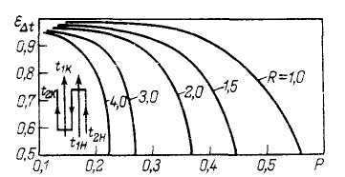
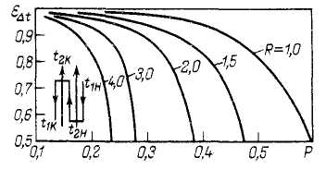
Рис. 3.4. Определение поправки - при нечетном соотношении числа ходов теплоносителей

Так же, среднюю температуру смеси, можно посчитать приближенно по формуле(3.18):
(3.18)
здесь ; ;
В других случаях можно воспользоваться графиками, приведенными в справочной литературе.

3.3 Определение средних температур теплоносителей

В основу определения средних температур теплоносителей положено определение средней движущей силы процесса теплопередачи по уравнению (3.12). В соответствия с этим уравнением:
(3.19)
(3.20)

При определении средних температур поступают следующим образом:
1. Определяют изменения температур для горячего и холодного теплоносителей:
2. Сравнивая и между собой, получают следующие варианты расчета:
а) если < , то
б) если > , то

3.4 Расчет коэффициента теплопередачи

Для определения поверхности теплопередачи и выбора варианта конструкции теплообменного аппарата необходимо определить коэффициент теплопередачи. Он рассчитывается с помощью уравнения аддитивности термических сопротивлений получаемого путем совместного решения уравнений 1.1 – 1.3:
(3.21)
или с учетом загрязнений по обе стороны теплопередающей стенки:
(3.22)
где и - коэффициенты теплоотдачи со стороны теплоносителей; - теплопроводность материала стенки; - толщина стенки; , - термические сопротивления слоев загрязнений с обеих сторон стенки.
Это уравнение справедливо для передачи тепла через плоскую или цилиндрическую стенку при условии, что R_{Н}/R_{В}<2 (где R_{Н} и R_{В} — наружный и внутренний радиусы цилиндра).
Однако на данной стадии, расчет коэффициента теплопередачи практически не осуществим, поскольку для расчета коэффициентов теплоотдачи и необходимо знать геометрические характеристики теплопередающих поверхностей: размеры теплообменных труб и их количество, которые в свою очередь неизвестны. Поэтому в дальнейшем расчеты проводят по методу последовательных приближений. Вначале, на первом этапе, принимают ориентировочное значение коэффициента теплопередачи К_{ор}, и рассчитывают ориентировочное значение поверхности теплообмена F_{ор} по уравнению (1.5). После чего по ориентировочному значению поверхности теплопередачи подбирают по табличным данным нормализованный вариант конструкции теплообменного аппарата, а затем проводят уточненный расчет коэффициентов теплоотдачи и теплопередачи и требуемой поверхности(F_{расч.}). Так же решается вопрос о том, какой теплоноситель направить в трубное пространство, что обусловлено его температурой, давлением, коррозионной активностью, способностью загрязнять поверхности теплообмена, расходом и д.р. Целесообразно в трубное пространство пускать теплоноситель с меньшим расходом и большей температурой.
Число труб, приходящихся на один ход теплоносителя, рассчитывается по формуле:
(3.23)
Далее проводят сопоставление выбранного варианта нормализованного теплообменника с расчетными по величине коэффициента запаса В:
(3.24)
Допускается, как правило, превышение стандартной поверхности нормализованного теплообменника над расчетной не более чем на 20%, в противном случае выбирают другой вариант конструкции нормализованного теплообменного аппарата и расчеты повторяют. В отдельных случаях коэффициент запаса может составлять и большую величину (до 40%).
Число повторных расчетов зависит, главным образом, от степени отклонения ориентировочного значения коэффициента теплопередачу от расчетного и значительно сокращается по мере выявления закономерностей влиянии параметров конструкции теплообменных аппаратов на интенсивность процессов теплоотдачи, а следовательно и коэффициента теплопередачи и вместе с тем на величину теплопередающей поверхности. Следует помнить правило, что коэффициент теплопередачи по своей величине всегда меньше меньшего из коэффициентов теплоотдачи. Следовательно, увеличивая меньший коэффициент теплоотдачи за счет изменения геометрических характеристик теплообменного аппарата при повторном подборе, мы, тем самым, повышаем коэффициент теплопередачи, что приводит к снижению необходимой поверхности теплопередачи. И наоборот.
Ориентировочные значения коэффициентов теплопередачи, а так же значения тепловой проводимости загрязнений стенок приведены в таблицах 3.2 и 3.3.
Таблица 3.2
Ориентировочные коэффициенты теплопередачи К

Вид теплообмена | К, Вт/(м²К) |  | Вид теплообмена | К, Вт/(м²К)
Вид теплообмена | Для вынужденного движения | Для свободного движения | Вид теплообмена | Для вынужденного движения | Для свободного движения
То газа к газу  От газа к жидкости  От конденсирующегося пара к газу  От жидкости к жидкости:  для воды  для углеводородов и масел | 10-40  10-60  10-60  800-1700  120-270 | 4-12  6-20  6-12  140-430  30-60 | От конденсирующегося водяного пара:  к воде  к кипящей жидкости  к органическим жидкостям  От конденсирующегося пара органических жидкостей к воде | 800-3500  -  120-340  300-800 | 300-1200  300-2500  60-170  230-460

Таблица 3.3
Тепловая проводимость загрязнений стенок

Теплоносители | , Вт/(м²К) | Теплоносители | , Вт/(м²К)
Вода:  загрязненная  среднего качества  хорошего качества  дистиллированная  Воздух | 1400-1860  1860-2900  2900-5800  11600  2800 | Нефтепродукты, масла, пары хладоагентов  Нефтепродукты сырые  Органические жидкости, рассолы, жидкие хладоагенты  Водяной пар, содержащий масла  Пары органических жидкостей | 2900  1160  5800  5800  11600

3.5 Уравнения для расчета коэффициентов теплоотдачи.

Выбор уравнений для уточненного расчета коэффициентов теплоотдачи зависит от характера теплообмена (без изменения агрегатного состояния, при кипении или при конденсации), от вида выбранной поверхности теплообмена (трубчатой, оребренной), от типа конструкции, от режима движения теплоносителя. В общем виде критериальная зависимость для определения коэффициентов теплоотдачи имеет вид:
(3.25)
где Г₁ Г₂,…— симплексы геометрического подобия.
Поскольку на первой стадии уточненного расчета и К неизвестны, надо задаться
их ориентировочными значениями, а в конце расчета проверить правильность предварительной оценки .
Ниже приведены уравнения для расчета коэффициентов теплоотдачи в наиболее
часто встречающихся случаях теплообмена.
1. При движении теплоносителя в прямых трубах круглого сечения или в каналах некруглого сечения без изменения агрегатного состояния коэффициент теплоотдачи определяют по следующим уравнениям:
а. При развитом турбулентном движении () — по уравнению:
(3.26)
(3.27)
при условии, что
где — критерий Прандтля, рассчитанный при температуре стенки.
В уравнении (3.26) коэффициент стабилизации потока определяют по таблице 3.4:
Таблица 3.4
Значение коэффициента

Значение  числа Rе | Отношение
Значение  числа Rе | 10 | 20 | 30 | 40
 | 1,23  1,18  1,13  1,10  1,05 | 1,13  1,10  1,08  1,06  1,02 | 1,07  1,05  1,04  1,03  1,02 | 1,03  1,02  1,02  1,02  1,01

Определяющим размером в критериях Re и Nu является эквивалентный диаметр трубы, определяющей температурой, при которой рассчитывают физические свойства среды, — средняя температура теплоносителя. Пределы применимости уравнения (3.26):
; ;
б. При 2300<Re < 10 000 и GrPr< приближенное значение коэффициента
теплоотдачи можно определить по графику, или по уравнениям:
(3.28)
(3.29)
Здесь значение принимается в зависимости от величины критерия Рейнольдса:
2,1 2,2 2,3 2,4 2,5 3,0 4,0 5,0 6,0 8,0 10,0
1,9 2,2 3,3 3,8 4.4 6,0 10,3 15,5 19,5 27,0 33,3
в. В ламинарном режиме (Re2300) возможны два случая:
1) при значениях GrPr<, когда влияние свободной конвекции можно не
учитывать, коэффициент теплоотдачи для теплоносителя, движущегося в трубах круглого сечения, определяют с помощью уравнений:
, (3.30)
, (3.31)
где — вязкость теплоносителя при температуре стенки;
2) при значениях GrPr> наступает так называемый вязкостно-гравитационный режим, при котором влиянием свободной конвекции пренебречь нельзя. В этом режиме на теплоотдачу существенно влияет взаимное направление вынужденного движения и свободной конвекции. Коэффициент теплоотдачи при вязкостно-гравитационном режиме течения приближенно можно определить по уравнению:
(3.32)
В уравнениях (3.30) – (3.32) определяющий размер – эквивалентный диаметр, определяющая температура – средняя температура теплоносителя.
2. При течении теплоносителя в межтрубном пространстве кожухотрубчатого теплообменника:
а. при отсутствии сегментных перегородок:
(3.33)
б. при наличии сегментных перегородок:
, при (3.34)
, при (3.35)
(3.36)
(3.37)
В уравнениях (3.33) – (3.37) в качестве определяющего геометрического размера принят наружный диаметр трубы, а в качестве определяющей скорости – скорость в наиболее узком сечении ряда труб. Кроме того, уравнения (3.36) и (3.37) справедливы для шахматного и коридорного расположения труб.
3. При пленочной конденсации насыщенного пара и ламинарном стекании пленки конденсата под действием силы тяжести коэффициент теплоотдачи рассчитывают по формуле:
(3.38)
где для вертикальной поверхности а=1,15, l=H (H – высота поверхности, м).
В этой формуле . Удельную теплоту конденсации определяют при температуре конденсации ; физические характеристики конденсата рассчитывают при средней температуре пленки конденсата . Во многих случаях, когда не превышает 30—40 град, физические характеристики могут быть определены при температуре конденсации , что не приведет к значительной ошибке в определении .
При конденсации пара на наружной поверхности пучка из п горизонтальных труб средний коэффициент теплоотдачи несколько ниже, чем в случае одиночной трубы, вследствие утолщения пленки конденсата на трубах, расположенных ниже: .
(3.39)
где - поправочный коэффициент, учитывающий изменение свойств пленки конденсата за счет изменения ее температуры от температуры пара :
(3.40)
где , - соответственно теплопроводность и вязкость пленки конденсата при температуре стенки
- коэффициент определяют по графику рис. 3.5, в зависимости от числа труб в вертикальном ряду
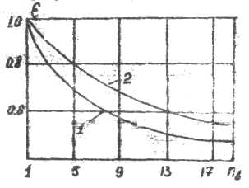

1) 2)

Рис. 3.5 Зависимость усредненного для всего пучка горизонтальных труб коэффициента от числа труб в вертикальном ряду для шахматного (1) и коридорного (2) расположения труб.

Приближенно можно принять при и при
При конденсации пара внутри горизонтальных труб:
(3.41)
(3.42)
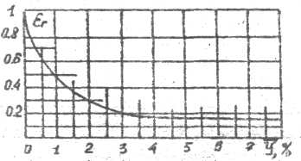
здесь А – коэффициент, объединяющий физико-химические константы воды и пара (рис. 3.6); - длина трубы, м.
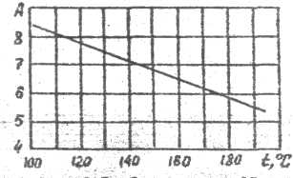
Рис. 3.7 Значение коэффициента А. Рис. 3.8 Зависимость поправочного коэффициента. от концентрации воздуха в паре
При конденсации пара, содержащего неконденсирующийся газ (например, воздух), теплоотдача значительно ухудшается, и коэффициент теплоотдачи будут зависеть от содержания газа в паре:
(3.43)
Здесь - коэффициент теплоотдачи, содержащего неконденсирующийся газ;
- коэффициент теплоотдачи чистого пара;
- коэффициент определяют по графику (рис. 3.7)
4. При пузырьковом кипении коэффициент теплоотдачи рассчитывают по следующим уравнениям:
а) при кипении на поверхностях, погруженных в большой объем жидкости:
(3.44)
б) при кипении в трубах:
(3.45)
Критическую удельную тепловую нагрузку, при которой пузырьковое кипение переходит в пленочное, а коэффициент теплоотдачи принимает максимальное значение, можно оценить по формуле, справедливой для кипения в большом объеме:
(3.46)
В формулах (3.44) — (3.46) все физические характеристики жидкости следует определять при температуре кипения, соответствующей рабочему давлению (, К). Плотность пара при атмосферном давлении р₀ и рабочем давлении р определяют по соотношениям:
; (3.47)
где М — молекулярная масса пара; — температура кипения при атмосферном давлении (в К).

3.6 Определение температур стенок.

В большинстве критериев для расчета коэффициентов теплопередачи (3.26 – 3.37) входит критерий подобия , расчет которого связан с необходимостью определения средних температур стенок. Для их определения используется метод последовательных приближений, основанный на законе сохранения энергии:
(3.48)
из чего следует:
(3.49)
(3.50)
Порядок определения температур стенок:
1. В первом приближении принимается, что температуры стенок и равны между собой и рассчитываются по формуле:
(3.51)
2. Рассчитываются соответствующие критерии для горячего и холодного теплоносителя и после этого по соответствующим уравнениям рассчитываются критерии Nu’ и затем коэффициенты теплоотдачи и .
3. С учетом термических сопротивлений стенки и загрязнений рассчитываются коэффициент теплопередачи в первом приближении K’ (по уравнению 3.22).
4. Проводят второе приближение, в соответствии с которым по уравнениям 3.49 и 3.50 рассчитываются соответствующие температуры стенок:
5. После этого расчет повторяют с п.2 по п.3, в результате чего получают коэффициент теплопередачи во втором приближении K”.
6. Сравнивают K’ и K” между собой:
(3.54)
Если , то значение коэффициента теплопередачи K” принимается за окончательное, в противном случае расчет повторяют, начиная с п.2.
Пересчетов можно избежать, если для определения t_{cт} или q воспользоваться графическим методом. Он заключается в построении (перед расчетом К) так называемой нагрузочной характеристики проектируемого теплообменного аппарата.
Так, например, если коэффициенты теплоотдачи по обе стороны стенки зависят от соответствующей температуры стенки, то, задаваясь рядом значений t_{ст1}, вычисляют α₁ и находят соответствующие значения ), где t₁ — средняя температура одного теплоносителя. По величине термического сопротивления стенки рассчитывают температуру стенки с другой ее стороны ,определяют α₂ и , где t₂ — средняя температура другого теплоносителя.
Строя график зависимости q₁ и q₂ от принятых значений t_{CT1}, или нагрузочную характеристику (рис. 3.8), по точке пересечения кривых q₁= f₁(t_{CT1}) и q₂= f₂(t_{CT2}) определяют удельную тепловую нагрузку q. Тогда коэффициент теплопередачи
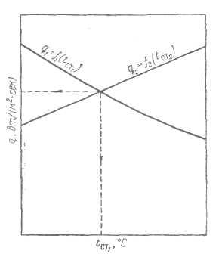
Рис. 3.8 Построение нагрузочной характеристики теплообменника.
Определив К, находят величину поверхности теплообмена по общему уравнению теплопередачи 1.5.

3.7 Возможные упрощения при расчете коэффициентов теплопередачи по критериальным уравнениям (3.26 – 3.37).

1.У капельных жидкостей с возрастанием температуры критерий Pr уменьшается. Вследствие этого, для капельных жидкостей при их нагревании, т.е. когда отношение , а при охлаждении, т.е. когда , отношение . На этом основании при проектировании теплообменников допускается, при расчете коэффициентов теплоотдачи для нагревающихся жидкостей, принимать отношение , допуская при этом незначительную погрешность в сторону уменьшения коэффициента теплоотдачи, что соответствует увеличению запаса поверхности теплопередачи. Для охлаждающихся жидкостей этого делать нельзя.
2. Для газов в большинстве случаев, как при нагревании, так и при охлаждении, т.к. критерий Pr для газов практически не зависит от давления и температуры. Кроме того, для многоатомных газов Pr=1, что в значительной мере упрощает критериальное уравнение.

4. МЕТОДИКА ТЕПЛОВОГО РАСЧЕТА

При подборе нормализованных вариантов конструкции теплообменных аппаратов необходимо ориентироваться на достижение возможно более высоких значений коэффициентов теплопередачи, что в конечном итоге приводит к возможному уменьшению необходимой поверхности теплопередачи со всеми вытекающими отсюда последствиями. Рекомендуется, по возможности, на первом этапе подбирать не один аппарат, а сразу несколько, чтобы на стадии оценки гидродинамических режимов течения теплоносителей выделить из них для уточненного расчета наиболее перспективные, для которых .
При таком подборе нормализованного варианта конструкции необходимо уточнять действительную скорость течения теплоносителя для сравнения с предельно допустимым ее значением, определяемым по справочным данным.
Схема расчета теплообменника представлена в приложении (Рис. 1).

5. РАСЧЕТ ТЕПЛОВОЙ ИЗОЛЯЦИИ

Целью расчета тепловой изоляции является определение толщины слоя теплоизоляционного материала, покрывающего наружную поверхность теплообменника с целью снижения тепловых потерь и обеспечения требований безопасности и охраны труда при обслуживании теплоиспользующих установок. С этой точки зрения температура поверхности слоя изоляции не должна превышать 45⁰с. Расчет толщины теплоизоляционного слоя материала можно проводить по упрощенной схеме, используя следующие уравнения:
(5.1)
(5.2)
т.к. , то из этого следует:
(5.3)
здесь и - соответственно тепловой поток от наружной поверхности слоя изоляции в окружающую среду и тепловой поток теплопроводностью через слой изоляции, Вт;
- коэффициент теплоотдачи в окружающую среду (воздух), Вт/м²К;
, - соответственно толщина (в м) и коэффициент теплопроводности материала изоляции, Вт/м²К;
, , - соответственно температуры наружной стенки аппарата, окружающей среды и наружной поверхности теплоизоляционного слоя, ⁰с.
Коэффициент теплоотдачи, который определяет суммарную скорость переноса теплоты конвекцией и тепловым излучением для аппаратов, находящихся в закрытых помещениях, при температуре поверхности до 150⁰с можно рассчитать по приближенному уравнению:
(5.4)
здесь
Для расчета толщины тепловой изоляции по уравнению (5.4) допускается принять, что , т.к. термическим сопротивлением стенки кожуха допускается пренебречь и принять температуру стенки кожуха равной температуре среды (т.е. теплоносителя) в межтрубном пространстве. Среднегодовая температура окружающего воздуха в закрытом помещении составляет 25⁰с (принимается условно).
Порядок расчета тепловой изоляции:
1. По справочным данным подбирается теплоизоляционный материал.
2. Задаются значениями температур: , , .
3. Рассчитывается значение коэффициента теплоотдачи (по уравнению 5.4)
4. По уравнению 5.3 рассчитывается толщина тепловой изоляции.

6. ГИДРАВЛИЧЕСКИЙ РАСЧЕТ ТЕПЛООБМЕННЫХ АППАРАТОВ

Основной целью гидравлического расчета теплообменных аппаратов является определение затрат энергии на перемещение жидкости (пара) через теплообменник и подбор насоса или вентилятора. Подбор насоса (вентилятора) осуществляется по следующим основным параметрам: свойствам теплоносителя, необходимой объемной производительности, развиваемого напора и мощности двигателя. Во всех случаях при подборе насосов или вентиляторов их паспортные характеристики должны быть не ниже требуемых по расчету. Наибольшее применение в химической промышленности получили центробежные насосы и вентиляторы, основные характеристики которых приведены в таблицах 9-11 (см. приложение).

6.1 Расчет потребляемой мощности.

Основными типами насосов, применяемых в химической технологии, являются центробежные, поршневые и осевые насосы. При проектировании обычно возникает задача определения необходимого напора и мощности при заданной подаче (расходе) жидкости, перемещаемой насосом. Далее по этим характеристикам выбирают насос конкретной марки.
В общем случае мощность N (в кВт), потребляемая двигателем насоса (или вентилятора) рассчитывается по уравнению:
(6.1)
здесь Q - объемная производительность, м³ /с;
- потеря давления при течении теплоносителя, Па;
- потеря напора, м;
- соответственно коэффициенты полезного действия собственно насоса, передаточного механизма и электродвигателя.
Если КПД насоса неизвестен, можно руководствоваться следующими примерными значениями:
Насос Центробежный Осевой Поршневой
КПД 0,4 – 0,7 (малая и средняя подача) 0,7 – 0,9 0,65 – 0,85
0,7 – 0,9 (большая подача)
КПД передачи зависит от способа передачи усилия. В центробежных и осевых насосах вал электродвигателя обычно непосредственно соединяется с валом насоса; в этих случаях . В поршневых насосах чаще всего используют зубчатую передачу;
при этом .
Зная N, по каталогу выбирают электродвигатель к насосу; он должен иметь номинальную мощность равную N. Если в каталоге нет электродвигателя с такой мощностью, следует выбрать двигатель с ближайшей большей мощностью.

Если КПД двигателя неизвестен, его можно выбирать в зависимости от номинальной мощности:
 | 0,4 – 1 | 1 – 3 | 3 – 10 | 10 – 30 | 30 – 100 | 100 – 200
 | 0,7 – 0,78 | 0,78 – 0,83 | 0,83 – 0,87 | 0,87 – 0,9 | 0,9 – 0,92 | 0,92 – 0,94

6.2 Расчет объемной производительности (подачи).

Расчет объемной производительности производится на основании уравнения объемного расхода:
(6.2)
здесь - площадь поперечного сечения потока, м²;
- скорость движения теплоносителя в данном сечении, м/с².

6.3 Расчет гидравлического сопротивления аппарата

В общем виде расчет гидравлического сопротивления можно проводить по оценке потери давления , или потере напора , что совершенно равнозначно, т.к.
(6.3)
Для каждого из пространств теплообменного аппарата (трубное и межтрубное пространство), существуют свои определенные особенности расчета гидравлического сопротивления, обусловленные спецификой конструкции и условиями взаимодействия потока и канала.

6.3.1 Трубное пространство

В трубном пространстве перепад давления определяют по формулам:
(6.4)
(6.5)
где — коэффициент трения;
и — соответственно длина и эквивалентный диаметр трубопровода;
— сумма коэффициентов местных сопротивлений;
— плотность жидкости или газа;
- скорость жидкости или газа в трубах.
Эквивалентный диаметр определяют по формуле:
(6.6)
где - площадь поперечного сечения потока, м²;
- полный смоченный периметр.
Скорость жидкости в трубах определяется по уравнению:
(6.7)
где - число ходов в теплообменнике.
Формулы для расчета коэффициента трения зависят от режима движения и шероховатости трубопровода.
При ламинарном режиме:
(6.8)
где - число Рейнольдса;
А – коэффициент, зависящий от формы сечения трубопровода.
Ниже приведены значения коэффициента А и эквивалентного диаметра для некоторых сечений:
Форма сечения A
Круг диаметром d 64 d
Квадрат стороной а 57 а
Кольцо шириной а 96 2а

В турбулентном потоке различают три зоны, для которых коэффициент к рассчитывают по разным формулам:
для зоны гладкого трения (2320<Re< 10/е):
(6.9)
для зоны смешанного трения (10/е <Re< 560/е):
(6.10)
для зоны, автомодельной по отношению к Re (Re>560/e):
(6.11)

При его можно также можно определить по формуле:
(6.12)
В формулах 6.10 – 6.12 - относительная шероховатость трубы, - высота выступов шероховатостей, м.
Значения абсолютной шероховатости для теплообменных труб можно принять из следующих справочных данных:
Трубы , мм
Стальные новые 0,06—0,1
Стальные, бывшие в эксплуатации, с незначительной коррозией 0,1—0,2
Стальные старые, загрязненные 0,5—2
Чугунные новые, керамические 0,35—1
Чугунные водопроводные, бывшие в эксплуатации 1,4
Алюминиевые гладкие 0,015—0,06
Трубы из латуни, меди и свинца чистые цельнотянутые, стеклянные 0,0015—0,01
Для насыщенного пара 0,2
Для пара, работающие периодически 0,5
Для конденсата, работающие периодически 1,0
Воздухопроводы от поршневых и турбокомпрессоров 0,8

Коэффициенты местных сопротивлений потоку, движущемуся в трубном пространстве:
- входная и выходная камеры;
- поворот между ходами;
- вход и выход из труб.

Местное сопротивление на входе в распределительную камеру и на выходе из нее следует рассчитывать по скорости жидкости в штуцерах. Диаметры штуцеров нормализованных кожухотрубчатых теплообменников приведены в таблице 2 (см. приложение).
В конечном итоге, уравнение для расчета гидравлического сопротивления трубного пространства кожухотрубчатого теплообменного аппарата принимает вид:
(6.13)
где - число ходов по трубам.

6.3.2 Межтрубное пространство.

В межтрубном пространстве гидравлическое сопротивление можно рассчитать по формуле:
(6.14)
Скорость жидкости в межтрубном пространстве определяют по формуле:
(6.15)
где - наименьшее сечение потока в межтрубном пространстве.
Коэффициенты местных сопротивлений потоку, движущемуся в межтрубном пространстве:
- вход и выход жидкости;
- поворот через сегментную перегородку;
- сопротивление пучка труб.
где ;
- число рядов труб, омываемых теплоносителем.
Общее число труб при их размещении по вершинам равносторонних треугольников равно , где а — число огибающих трубы шестиугольников (в плане трубной доски). Число труб в диагонали шестиугольника b можно определить, решив квадратное уравнение относительно а:
(6.16)
Число рядов труб, омываемых теплоносителем в межтрубном пространстве, приближенно можно принять равным 0,5b, т.е.:
(6.17)
Сопротивление входа и выхода следует также определять по скорости жидкости в штуцерах, диаметры условных проходов которых приведены в табл. 2.
Число сегментных перегородок зависит от длины и диаметра аппарата. Для нормализованных теплообменников эти числа приведены в табл. 1 (см. приложение).
В конечном итоге, уравнение для расчета гидравлического сопротивления межтрубного пространства кожухотрубчатого теплообменника принимает вид:
(6.18)
где - число сегментных перегородок;
- скорость теплоносителя в подводящем и отводящем штуцере.

6.4 Порядок подбора насоса (вентилятора)

1. Рассчитывают необходимую объемную производительность (уравнение 6.2).
2. Рассчитывают полное гидравлическое сопротивление потоку теплоносителя
(уравнения 6.11; 6.15).
3. По объемной производительности и свойствам теплоносителя по каталогам (таблицы 9,10,11) подбирается соответствующий насос (вентилятор).
4. Используя паспортные характеристики, по коэффициентам полезного действия рассчитывают потребляемую мощность электродвигателя (уравнение 6.1).
5. Рассчитывают потерю напора при течении теплоносителя (уравнение 6.3).
6. Сравнивают расчетные значения объемной производительности, напора и мощности электродвигателя с паспортными характеристиками выбранного насоса (вентилятора) и делают вывод о его пригодности. В противном случае подбирают другой насос.

7. КОНСТРУКТИВНО-МЕХАНИЧЕСКИЙ РАСЧЕТ

В задачу конструктивно-механического расчета входит определение необходимых геометрических размеров отдельных деталей и узлов, которые определяют конструкцию теплообменного аппарата, его механическую прочность и геометрические размеры. Следует различать детали, которые являются ответственными за механическую прочность всего аппарата в целом и детали, которые не обеспечивают его механическую прочность. В первом случае геометрические размеры рассчитываются на основе законов механики (сопротивления материалов), во втором случае геометрические размеры определяются из конструктивных соображений и обуславливаются соответствующими ГОСТами. Поскольку полный конструктивно-механический расчет представляет собой сложную задачу и выходит за рамки программы, то в данном методическом пособии по расчету теплообменных аппаратов приводится краткий минимальный перечень необходимых расчетных задач, а именно:
1. Расчет размеров штуцеров для подвода и отвода теплоносителей.
2. Подбор крышек, днищ, фланцевых соединений.
3. Проверка на механическую прочность обечайки аппарата.
4. Определение толщины трубных решеток.

7.1 Расчет и подбор штуцеров

Присоединение труб к химическим аппаратам бывает разъемное и неразъемное. Первое осуществляется в основном с помощью фланцев или на резьбе, второе — на сварке или пайке.
Кроме труб к аппаратам часто присоединяется всевозможная арматура (вентили, задвижки, краны, клапаны и т. д.), а также различные измерительные приборы (термометры, манометры, уровнемеры и т. д.). В большинстве случаев трубы и особенно арматура и измерительные приборы имеют разъемное присоединение к аппаратам, что обусловливается главным образом удобством (при необходимости) их осмотра, ремонта и замены.
Для разъемного присоединения труб, арматуры и измерительных приборов на аппарате обычно предусматриваются штуцера (патрубки) фланцевые или резьбовые.
Наибольшим распространением пользуются фланцевые штуцера для присоединения труб, арматура и приборов с , а резьбовые штуцера — с
В табл. 12, 13, 14(см. приложение) приведены основные данные о нормализованных штуцерах: для аппаратов из двухслойной стали, стальных с эмалевым покрытием, медных.
При конструировании аппаратов штуцера следует принимать нормализованные. В случаях отсутствия нормали на штуцера, последние принимают по конструктивным соображениям. При этом рекомендуется: в изолируемых аппаратах вылет штуцеров принимать из расчета, чтобы фланцевое или резьбовое соединение штуцера было бы за пределами изоляции аппарата с целью доступа к этим соединениям для осмотра и подтяжки; в неизолируемых аппаратах вылет штуцеров принимать из расчета заводки болтов или шпилек со стороны аппарата (во фланцевых штуцерах), что часто диктуется удобством сборки. Данное условие не является обязательным, поскольку во многих случаях заводить болты возможно и в сторону аппарата, что позволяет уменьшить величину вылета штуцеров.

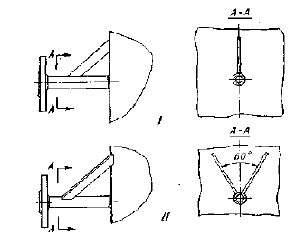

Рис. 7.1 Конструкция присоединения малых штуцеров к стенкам сварных и паянных аппаратов

Во всех случаях рекомендуется вылеты штуцеров в аппаратах из любых материалов делать возможно меньшими (определяется соответствующими ГОСТами), за исключением тех случаев, когда это не идет вразрез с конструктивными особенностями того или иного аппарата или спецификой его монтажа.
В отдельных случаях, когда к аппарату на незначительном расстоянии, хотя и превышающем рекомендуемый вылет, требуется присоединить другой аппарат, арматуру и т. п. с целью исключения лишних фланцевых или резьбовых соединений, целесообразно предусматривать удлиненные штуцера, а иногда и фасонные штуцера с заворотами, коленами и т. п.
Присоединение к аппарату на сварке или пайке штуцеров с рекомендуется укреплять одной или двумя планками согласно рис. 7.1.
Диаметр условного прохода (внутренний диаметр) штуцеров для подвода и отвода теплоносителей рассчитывается на основе уравнения массового расхода:
(7.1)
откуда
(7.2)
здесь - скорость течения теплоносителя в штуцере, м/с.
Обычно расход перекачиваемой среды известен и, следовательно, для расчета диаметра штуцера требуется определить единственный параметр — . Чем больше скорость, тем меньше требуемый диаметр штуцера, т. е. меньше стоимость, его монтажа и ремонта. Однако с увеличением скорости растут потери напора в трубопроводе, что приводит к увеличению перепада давления, необходимого для перемещения среды, и, следовательно, к росту затрат энергии на ее перемещение.
Оптимальный диаметр, при котором суммарные затраты на перемещение жидкости или газа минимальны, следует находить путем технико-экономических расчетов. На практике можно исходить из следующих значений скоростей, обеспечивающих близкий к оптимальному диаметр трубопровода:
Перекачиваемая среда ω, м/c
Ж и д к о с т и
При движении самотеком:
вязкие 0,1 – 0,5
маловязкие 0,5 – 1,0
Г а з ы
При естественной тяге 2 – 4
При небольшом давлении (от вентиляторов) 4 – 15
При большом давлении (от компрессоров) 15 – 25
П а р ы
Перегретые 30 – 50
Насыщенные при давлении, Па:
больше 10⁵ 15 – 25
(1— 0,5) 10⁵ 20 – 40
(5—2)10⁵ 40 – 60
(2—0,5) 10⁵ 60 – 75

Рассчитанный по уравнению 7.2. диаметр округляют до ближайшего большого размера в соответствии с таблицей 2 (см. приложение).

7.2 Обечайка теплообменного аппарата

Главным составным элементом корпуса является обечайка — наиболее материалоемкий и ответственный узел любого химического аппарата. Форма корпуса, а следовательно, и обечайки определяется химико-технологическими требованиями, предъявляемыми к тому или иному аппарату, а также конструктивными соображениями и может быть цилиндрическая, коробчатая, коническая, сферическая и т. д.
Наибольшее распространение в химическом аппаратостроении получили цилиндрические обечайки, отличающиеся простотой изготовления, рациональным расходом материала и хорошей сопротивляемостью давлению среды.
Поэтому при конструировании аппаратов, если это не идет в разрез с какими-либо особыми требованиями, предъявляемыми к аппарату, рекомендуется применять цилиндрические обечайки.
В зависимости от назначения цилиндрические аппараты находят применение как в вертикальном, так и в горизонтальном исполнении, причем предпочтение следует отдавать вертикальному исполнению, особенно для тонкостенных аппаратов, работающих при небольшом избыточном давлении в них. В этом случае исключаются дополнительные изгибающие напряжения в корпусе от силы тяжести аппарата и среды, имеющие место в горизонтальных аппаратах, лежащих на отдельных опорах.
Цилиндрические обечайки из пластичных материалов (сталь, цветные металлы и большинство их сплавов, винипласт и др.) при избыточном давлении среды в аппарате до 10 Мн/м² изготовляются преимущественно из листов вальцовкой с последующим соединением стыков чаще всего сваркой. Применявшаяся ранее для этого клепка
в настоящее время в химическом аппаратостроении не употребляется.
Соединение стыков цилиндрических обечаек из медных и латунных листов помимо сварки осуществляется также пайкой как твердыми, так и мягкими припоями. Кроме указанного, соединение стыков обечаек из любых металлических и неметаллических материалов возможно производить с помощью различных клеев. Однако данный вид соединения в химическом аппаратостроении широкого применения пока не имеет.
Свальцованные из листов цилиндрические обечайки после соединения стыка сваркой или пайкой проходят технологическую правку (калибровку). Обработка наружной и внутренней поверхностей обечаек на станке обычно не производится.
Цилиндрические обечайки из пластичных материалов (в основном стали) для аппаратов высокого избыточного давления среды в них (10 Мн/м² и более) изготовляются большей частью из поковок (цельных или составных) с соответствующей термообработкой и последующей обработкой внутренней и наружной поверхностей на станке. Кованые цилиндрические обечайки иногда выполняются заодно с днищем.
Наряду с цельными коваными конструкциями обечаек для аппаратов высокого давления находят применение составные конструкции —многослойные, витые и др.
Цилиндрические обечайки из хрупких материалов (чугуны, бронзы, кварцевое стекло и др.) для аппаратов с незначительным избыточным давлением среды в них — не более 0,8 Мн/м² — изготовляются литыми с последующей обработкой внутренней поверхности или без обработки. Литые обечайки обычно выполняются совместно с днищем.
В ряде случаев с помощью литья изготовляются обечайки и из пластичных материалов (различные стали, цветные металлы и сплавы и др.).
При конструировании цилиндрических обечаек, независимо от материала и технологии их изготовления, преимущественно следует придерживаться внутренних базовых диаметров согласно табл. 7.1.

7.2.1 Расчет обечаек, работающих под внутренним давлением

Определение номинальной расчетной толщины стенки s' таких обечаек исходя из прочности рекомендуется производить по формулам, приведенным в табл. 7.2, в зависимости от конструкционного материала, величины отношения заранее известных определяющих параметров ад и ρ с учетом коэффициента ослабления обечайки в продольном направлении φ и от того, какой задан базовый диаметр обечайки (внутренний D_{в} или наружный D_{н}).

Таблица 7.1
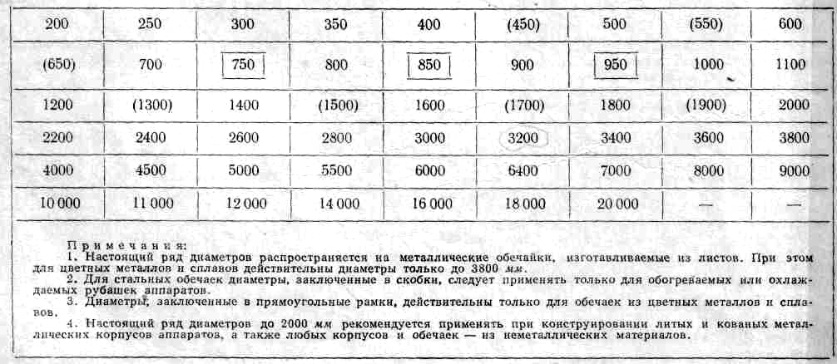
Внутренние базовые диаметры D_{В} (в мм) цилиндрических обечаек (ГОСТ 9617-67)

Таблица 7.2
Формулы для определения номинальной расчетной толщины стенки s’ цилиндрических металлических и не металлических вальцованных(сварных, паянных, клееных) и литых обечаек, работающих под внутренним давлением

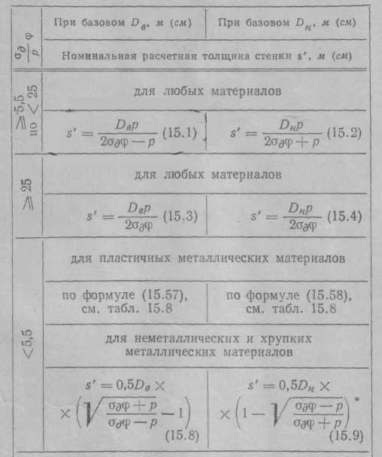
р – расчетное давление в аппарате в Мн/м²
- допускаемое напряжение на растяжение для материала обечайки в Мн/м²
- коэффициент прочности сварных и паянных соединений

7.2.1.1 Расчетное давление

Одной из главных определяющих величин при расчете на прочность узлов и деталей химических аппаратов, работающих под избыточным давлением, является давление среды в аппарате
Под расчетным давлением (внутренним р, наружным р_{н}) понимается избыточное давление среды в аппарате, на которое производится расчет аппарата на прочность и устойчивость.
Расчетным давлением, как правило, является рабочее давление. Гидростатическим давлением в аппарате (при наличии в нем жидкости), если величина его до 5% от рабочего, пренебрегают. В противном случае расчетное давление ρ в Мн/м² (кгс/см²) для нижней части аппарата следует определять по формуле (7.3)
(7.3)
где р_{с} – рабочее избыточное давление среды в Мн/м² (кгс/см²);
g – ускорение силы тяжести в м/сек² (см/сек²);
– плотность жидкости в кг/м³
– высота столба жидкости в м (см)
Для высоких колонных аппаратов расчетные давления целесообразно определять по зонам, условно разбив аппарат по высоте на несколько зон.
Для литых аппаратов при рабочем давлении в них, меньшем
0,2 Мн/м², расчетное давление принимается не менее 0,2 Мн/м².

7.2.1.2 Расчет допускаемого напряжения

Допускаемые напряжения в узлах и деталях при расчете их на прочность и устойчивость выбираются в зависимости от прочностных характеристик конструкционного материала при расчетной температуре. Прочностные характеристики, в свою очередь, зависят от технологии изготовления (сварки, литья, ковки, штамповки), термообработки, характера действия нагрузок (статической, динамической), размеров деталей (толщины стенок из проката, литья, поковок), а также с учетом особенностей среды в аппарате и условий эксплуатации.
Для узлов и деталей аппаратов из основных конструкционных металлических материалов (стали, цветных металлов и их сплавов), подверженных статическим нагрузкам от внутреннего или наружного избыточного давления, и при вакууме в аппарате, а также при действии
на них ветровых и сейсмических нагрузок, установлены
номинальные (нормативные) — без учета условий эксплуатации аппарата — допускаемые напряжения .
Эти допускаемые напряжения применяются при расчете деталей на растяжение, сжатие и изгиб. При расчете на кручение и срез номинальные допускаемые напряжения при прочих равных условиях рекомендуется применять с коэффициентом 0,6.
Величина номинального допускаемого напряжения в Мн/м² в зависимости от прочностных характеристик конструкционного материала при расчетной температуре определяется по одной из следующих формул:
(7.4)
(7.5)
(7.6)
(7.7)
Выбор расчетной формулы при определении номинального допускаемого напряжения производится по табл. 7.3
Таблица 7.3
Выбор расчетной формулы при определении номинального допускаемого напряжения для основных конструкционных материалов
Конструкционный материал |  | Расчетная температура, ⁰С | Расчетная формула при определении
Сталь | Углеродистая | 380 | (7.4) и (7.5)
Сталь | Углеродистая | >380 | (7.5), (7.6) и (7.7)
Сталь | низколегированная | 420 | (7.4) и (7.5)
Сталь | низколегированная | >420 | (7.5), (7.6) и (7.7)
Сталь | легированная  аустенитного  класса | 525 | (7.4) и (7.5)
Сталь | легированная  аустенитного  класса | >525 | (7.5), (7.6) и (7.7)
Алюминий, медь и их сплавы |  | Не регламентировано | (7.4) и (7.6)
Титан и его сплавы |  | Не регламентировано | (7.4), (7.5) и (7.6)

7.2.1.3 Расчет прибавки к номинальным расчетным толщинам

При расчете узлов, деталей и отдельных элементов аппаратов на прочность необходимо учитывать химическое и механическое воздействие рабочей среды на материал аппарата. Поэтому к номинальной расчетной толщине детали или элемента аппарата дается прибавка С.
Величина суммарной прибавки С в мм в общем виде определяется по формуле:
(7.8)
где - прибавка на коррозию или другой вид химического воздействия рабочей среды на материал в мм;
- прибавка на эрозию или другой вид механического воздействия рабочей среды на материал в мм;
- дополнительная прибавка по технологическим, монтажным и другим соображениям в мм;
- прибавка на округление размера в мм.
Величина прибавки Ск зависит от химической проницаемости среды в конструкционный материал и расчетного срока службы аппарата.
Расчетный срок службы аппарата, если это специально не оговорено в техническом задании, на основании статистических данных принимается 10—15 лет.
Значения прибавки Ск в зависимости от химической проницаемости среды, исходя из расчетного срока службы
аппарата 10 лет, рекомендуется выбирать согласно следующим данным:
для стойких материалов в заданной среде с проницаемостью не более 0,05 мм/год С_{к}= 0;
для материалов с проницаемостью более 0,05 до 0,1 мм/год, а также для стойких материалов в заданной среде при отсутствии данных о проницаемости С_{к} = 1 мм. Применение материалов, проницаемость которых в заданной среде более 0,1 мм/год, следует избегать.
В случае применения защитного покрова, стойкого к заданной среде (антикоррозионный слой биметалла, обкладка металлическими и неметаллическими материалами, нанесение металлического покрова, эмалирование, гуммирование и т. д.) С_{к} = 0.
При двустороннем контакте с агрессивной средой прибавка С_{к} соответственно увеличивается.
Прибавка С_{Э} на эрозию или другое механическое воздействие среды на детали в химических аппаратах большей частью не учитывается. Учитывать такое воздействие рекомендуется в тех случаях, когда имеет место движение среды в аппарате со значительными скоростями
(для жидких сред при м/сек, для газообразных сред при м/сек), при наличии в движущейся среде абразивных твердых частиц, а также при ударном действии среды на деталь. Величина прибавки во всех этих случаях берется на основании опытных данных с учетом срока службы данной детали аппарата.
Величина дополнительной прибавки С_{д} зависит от вида детали, технологии ее изготовления и ряда других соображений.
Применявшаяся ранее при конструировании прибавка на минусовый допуск по толщине листа (для деталей, выполняемых из соответствующего проката) в последнее время при расчетах большей частью во внимание не принимается. Это обусловливается тем, что расчет производится по допускаемым напряжениям, определяемым исходя из минимальных значений механических характеристик,
гарантированных соответствующими ГОСТами и ТУ.
Кроме того, номинальные расчетные размеры увеличиваются разного рода прибавками и округляются в большую сторону до размеров, определенных сортаментом.
Толщина стенки обечайки s в мм с учетом прибавок определяется по формуле:
(7.9)
Выбор прибавки С смотри выше. При этом прибавку на округление толщины следует принимать, исходя из ближайшего большего размера по соответствующему сортаменту на листовой прокат, из которого изготовляется обечайка.
Коэффициент φ в формулах табл. 7.2 учитывает ослабление обечайки в продольном направлении, которое может быть за счет сварного, паяного или клееного швов и, кроме того, за счет наличия неукрепленных (или частично укрепленных) отверстий в обечайке.
Значения коэффициента прочности цилиндрической стенки при ослаблении ее неукрепленными отверстиями зависят от расположения отверстий и их диаметра.
При коридорном расположении отверстий одного диаметра на равном расстоянии друг от друга (рис. 7.2) коэффициент прочности φ_{о} определяется:
в продольном направлении по формуле:
(7.10)
в поперечном направлении по формуле:
(7.11)
При шахматном расположении отверстий одного диаметра (рис. 7.3) коэффициент прочности определяется: в продольном направлении по формуле (7.10); в поперечном направлении по формуле (7.11); в косом направлении по формуле
(7.12)

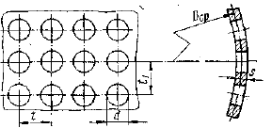
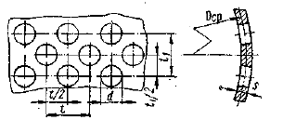

Рис. 7.2 Коридорное расположение отверстий Рис. 7.3 Шахматное расположение отверстий
в цилиндрической обечайке в цилиндрической обечайке

В случае чередующихся по величине диаметров отверстий в рядах в формулы (7.10)—(7.12) вместо d подставляется средне-арифметическое значение чередующихся диаметров.
При ряде единичных неукрепленных отверстий разного диаметра в обечайке, расположенных по одной образующей, коэффициент прочности определяется по формуле:
(7.13)
где L—длина (высота) цилиндрической обечайки;
— максимальная суммарная величина всех отверстий по одной образующей (при частично укрепленных отверстиях принимается для неукрепленной части отверстий).
Если обечайка ослаблена рядом отверстий, частично укрепленных приваренными трубами, штуцерами, втулками, то величина приведенного коэффициента прочности определяется по формуле:
(7.14)
где φ₀ — коэффициент прочности, определенный без учета укрепления отверстий соответственно по формулам (7.10)—(7.12);
— сумма сечений укрепляющих элементов для одного отверстия;
— номинальная (при φ = 1 и С = 0) расчетная толщина стенки обечайки.
При расчете обечаек по формулам табл. 7.2 значения коэффициента прочности φ следует принимать:
при отсутствии отверстий в стенке или при полностью
укрепленных отверстиях — для продольного сварного, паяного или клееного шва;
при наличии в стенке рядов неукрепленных отверстий (расположенных вне шва) в зависимости от расположения последних – наименьшее значение из φ₀ по (7.10), 2φ₀ по (7.11), φ₀ по (7.12) и — для продольного сварного, паяного, клееного шва;
при наличии в стенке рядов частично укрепленных отверстий, так же как и в предыдущем случае, но вместо φ₀ в (7.10)—(7.12)
берется по (7.14);
при наличии в стенке единичных неукрепленных отверстий, расположенных по одной образующей (не по продольному шву), меньшее из значений φ₀ по (7.13) и —для продольного шва.
При проверочных расчетах допускаемое избыточное давление р_{д} в Мн/м² для обечаек при соблюдении условия:
(7.15)
определяется по формуле:
(7.16)
В случае несоблюдения условия (7.15) допускаемое давление
определяется:
для пластичных металлических материалов — по формуле:
(7.17)
для неметаллических и хрупких металлических материалов по
формуле:
(7.18)

7.3 Днище теплообменного аппарата

Одной из рациональных форм днищ в цилиндрических аппаратах (с точки зрения воспринятия давления) является эллиптическая. Этим объясняется широкое применение в химическом аппаратостроении штампованных (из листового проката) эллиптических днищ.
Стандартизованные и нормализованные штампованные эллиптические днища из различных металлических и неметаллических конструкционных материалов следует применять в соответствующих по материалу сварных и паяных цилиндрических аппаратах вертикального и горизонтального исполнения, работающих под внутренним и
наружным избыточным давлением свыше 0,07 Мн/м². Их возможно применять и в цилиндрических горизонтальных аппаратах, работающих под наливом и атмосферным давлением. Предусмотренные стандартами и нормалями толщины стенок штампованных эллиптических днищ ограничивают область их применения избыточным давлением в аппарате не выше 10 Мн/м². В отдельных обоснованных случаях допускается применение эллиптических отбортованных днищ не по стандартам и нормалям при наличии специальных штампов или изготовления днищ путем ручной выколотки.
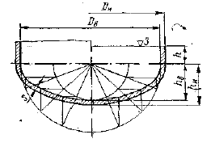
Рекомендуемые соотношения размеров эллиптических днищ показаны на рис. 7.4.

Рис. 7.4 Рекомендуемые соотношения размеров эллиптических днищ: f_{te} = 0,25 D_{в}, но не менее 0,2 D_{в}; для днищ из листового проката h > 2s, но не менее 25 мм

Днища, размер заготовок которых больше стандартных размеров листов, изготовляются составными из двух или трех листов (сваренных до штамповки) либо из штампованных секторов и центрального эллиптического диска с последующей сваркой их между собой.
На рис. 7.5 показана типовая конструкция такого днища. Число секторов и диаметр центрального диска выбираются, исходя из рационального раскроя листов, возможностей штамповки, минимальной длины сварных швов и конструктивных соображений.
Соединение составных частей днища между собой, так же как и присоединение днища к обечайке, осуществляется

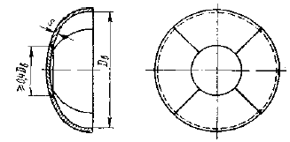

Рис. 7.5. Конструкция эллиптического днища, сваренного из отдельных штампованных частей

преимущественно сваркой встык. Присоединение днища к обечайке в паяной и клееной аппаратуре осуществляется внахлестку.
Толщина стенок эллиптических днищ, работающих под внутренним или наружным избыточным давлением, определяется расчетом, исходя из прочности и устойчивости.
Отверстия в эллиптических днищах, подверженных внутреннему давлению, рекомендуется укреплять, а отверстия, подверженные наружному давлению — должны быть полностью укреплены.
Одно отверстие в днище предпочтительно делать в центре. При наличии нескольких отверстий расположение их должно отвечать
рис. 7.6, причем большее отверстие следует располагать ближе к центру. Если в днище необходимо иметь центрально расположенное отверстие, диаметр которого больше половины диаметра днища, то рекомендуется его осуществлять с помощью обратно выгнутого перехода (по рис. 7.7). Такие отверстия не укрепляются.

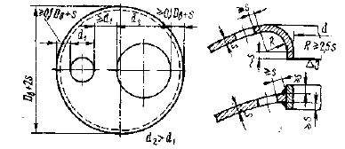

Рис. 7.6. Расположение и конструкции отверстий в эллиптических днищах

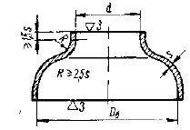

Рис. 7.7. Конструкция отверстия в эллиптических днищах при d >0,5D_{в}
7.3.1 Расчет эллиптических днищ, работающих под внутренним давлением
Определение номинальной расчетной толщины стенки эллиптического днища s', исходя из прочности, рекомендуется производить по формулам, приведенным в табл. 7.4 в зависимости от величины отношения заранее известных определяющих параметров и р с учетом коэффициента ослабления днища φ и от того, какой задан базовый диаметр D_{в} или D_{н}.
Таблица 7.4
Формулы для определения номинальной расчетной
толщины стенки s' металлических и неметаллических
эллиптических штампованных и литых днищ,
работающих под внутренним давлением

 | При базовом D_{в}, м (см) | При базовом D_{в}, м (см)
Номинальная расчетная толщина стенки s’,
м (см)
р – расчетное давление в аппарате в Мн/м²;
- допускаемое напряжение на растяжение для материала обечайки в Мн/м²;
- внутренний радиус кривизны в вершине днища в м (см);
- наружный радиус кривизны в вершине днища в м (см);
- коэффициент прочности сварных и паянных соединений
Формулы справедливы при и
Толщина стенки днища s с учетом прибавок определяется по
формуле (7.9).
Выбор прибавок производится аналогично таковому для цилиндрических обечаек. Для штампованных днищ прибавка на утонение толщины стенки на участке перехода от цилиндрической части к эллиптической не дается, если это утонение не превышает указанного допуска (10% от толщины стенки). В любом случае толщина стенки днища должна быть не менее толщины стенки цилиндрической обечайки, сопрягаемой с днищем, рассчитанной по формулам табл. 7.2.
При проверочных расчетах допускаемое избыточное давление в Мн/м² для эллиптических днищ при соблюдении условия
(7.19)
определяется по формуле
(7.20)

7.4 Расчет трубных решеток

Одним из основных элементов теплообменных аппаратов являются трубные решетки, представляющие собой перегородки, в которых закрепляются трубы и которыми трубное пространство отделяется от межтрубного.
По форме трубные решетки бывают круглые, кольцевые и прямоугольные. Наибольшее распространение имеют круглые решетки, которые могут быть плоскими, сферическими и эллиптическими.

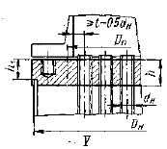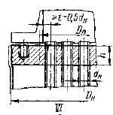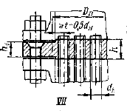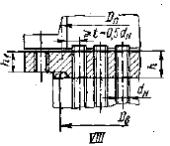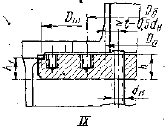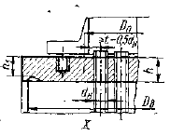
Рис. 7.8. Типовые конструкции трубных решеток.
Наибольшее распространение получили съемные трубные решетки представленные на рис. 7.8.
Трубные решетки изготовляются в основном из листового проката, а в ряде случаев — литыми, причем, как правило, материал решеток должен быть более прочным и жестким, чем материал труб.
Во всех кожухотрубчатых теплообменниках с жестким соединением трубных решеток с обечайкой корпуса, работающих под избыточным давлением в трубном или межтрубном пространствах, в месте соединения решетки с обечайкой действуют краевые моменты, вызывающие в нем соответствующие дополнительные напряжения.
Эти напряжения в обечайке по мере удаления от места соединения с решеткой быстро уменьшаются.
С целью снижения концентрации указанных напряжений рекомендуется обечайку в месте присоединения ее к решетке на длине не менее 10s (но не менее 100 мм) выполнять утолщенной в 1,2—1,4 раза. Кроме того, место соединения утолщенной обечайки с решеткой целесообразно выполнять с галтелью радиусом, равным толщине
присоединяемой стенки.
Для аппаратов из хрупких материалов или материалов, снижающих свою пластичность в рабочих условиях, приведенные рекомендации являются обязательными при конструировании.
Размещение труб в трубных решетках (рис. 7.9) производится по вершинам равносторонних треугольников, вершинам квадратов и концентрическим окружностям. В ряде случаев встречается необходимость комбинированного размещения. Наиболее рациональным является размещение по вершинам равносторонних треугольников, при котором при одном и том же шаге между трубами на решетке помещается максимальное количество труб. Размещение по вершинам квадратов целесообразно производить при необходимости чистки межтрубного пространства.
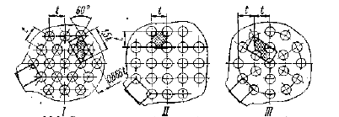

Рис. 7.9. Размещение труб в трубных решетках: I— по вершинам равносторонних треугольников;
II — по вершинам квадратов; III — по концентрическим окружностям
В табл. 15 (см. приложение) указано количество труб в круглых плоских трубных решетках при размещении их по вершинам равносторонних треугольников и концентрическим окружностям. В последнем случае количество труб на каждой из концентрических окружностей принимается по таблице для соответствующего количества труб на диаметре этих окружностей.

Таблица 7.5
Величина минимального шага между трубами t
в трубных решетках
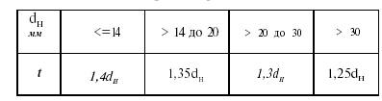

Для стальных сварных кожухотрубчатых теплообменников диаметром до 1400 мм с U-образными трубами наружным диаметром 25 и 20 мм размещение труб в трубных решетках (по вершинам квадратов и равносторонних треугольников) установлено ГОСТом 13203—67. Шаг между трубами в трубных решетках зависит от диаметра труб d_{н}
и способа их закрепления.
Минимальную величину шага между трубами t рекомендуется принимать по табл. 7.5. При этом в зависимости от способа закрепления труб значение величины простенка между трубами должно быть: при развальцовке ; при пайке ; при приварке — для
s 2 мм , для s>2 мм , где s — толщина стенки трубы.
Расчетная температура трубных решеток определяется теплотехническим расчетом для наиболее неблагоприятного случая, возможного при эксплуатации.

7.4.1 Плоские круглые трубные решетки

Типовые конструкции круглых плоских трубных решеток, применяются в конструктивно отличающихся друг от друга различных кожухотрубчатых аппаратах. Основные конструктивные схемы
таких аппаратов показаны на рис. 7.10.
Выбор конструктивной схемы аппарата обусловливается химико-технологическими и теплотехническими соображениями.
Определение толщины трубных решеток производится в зависимости от конструктивной схемы теплообменного аппарата и конструкции решетки для наиболее характерных мест ее; снаружи и посередине.

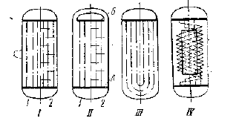

Рис. 7.10. Основные конструктивные схемы цилиндрических кожухотрубчатых теплообменников с плоскими трубными решетками: I — прямотрубный жесткой конструкции и нежесткой (с компенсатором на корпусе); 1 — без перегородок; 2 — с перегородками); II — с плавающей головкой; III — с U-образными трубами; IV — с витыми трубами и сердечником, нежестко соединенным с трубными решетками

7.4.2 Расчет трубных решеток в аппаратах по конструктивной схемеI
В этом случае применяются конструкции решеток, представленных на рис. 7.8.
Аппараты по конструктивной схеме I могут быть жесткой и нежесткой конструкций. Первая характеризуется жестким соединением обечайки и труб теплообменника с трубной решеткой, а вторая, благодаря наличию компенсатора (обычно на обечайке), допускает некоторое перемещение жестко соединенной с трубами трубной решетки относительно обечайки.
По конструктивной схеме I могут быть применены конструкции решеток типов V, VI, VII, VIII, IX и X (рис. 7.8).
Решетки в аппаратах по конструктивной схеме I нежесткой конструкции рекомендуется рассчитывать следующим образом.
Упрощенно считается, что указанные решетки подперты трубами, работающими в аппаратах по схеме I—на растяжение от давлений в трубном и межтрубном пространствах р_{т} и р_{м}.
В аппаратах по конструктивной схеме I, считая решетку упругой, средняя часть труб испытывает осевое сжатие, а наружная — растяжение.
Напряжение в трубах на растяжение обычно не проверяют вследствие незначительной их величины. Что касается осевого сжатия, то оно может быть, значительным и поэтому подлежит проверке.
Условие устойчивости труб при осевом сжатии в таких аппаратах, исходя из усредненной нагрузки на них от давления в трубном пространстве р_{т}, определяется по формуле
(7.21)
где D — расчетный диаметр решетки в м (см);
— наружный и внутренний диаметры труб в м (см);
— расчетные давления в трубном и пространстве в Mн/м²;
— допускаемое напряжение на сжатие для материала
труб в Мн/м²;
— коэффициент уменьшения допускаемого напряжения при осевом сжатии. Определяется по графику рис. 7.11 в зависимости от гибкости трубы .
Здесь L — расстояние между трубными решетками, а при
наличии в трубном пучке поперечных перегородок — расстояние между последнимив м (см);
м (см) — радиус инерции поперечного сечения трубы.
Номинальную расчетную высоту трубных решеток h’ в м (см) при соблюдении условия (7.21) следует определять по формуле
(7.22)
где ρ — большее из расчетных давлений в Мн/м²;
l — максимальное среднее арифметическое сторон прямоугольника в решетке, образованного центрами четырех смежных труб или центрами двух смежных труб в крайнем ряду и контуром решетки по расчетному диаметру ее D (см. жирно очерченные прямоугольники на рис. 7.9) в м (см).
Минимальные значения в части решетки, где расположены трубы, зависят от размещения их. При размещении труб: по типу I ; по типу II ; по типу III .
Номинальную расчетную высоту решетки снаружи h₁’ для типов V, VI, VII и X следует определять по формуле:
(7.23)
Номинальную расчетную высоту решетки посередине h’ для типов V, VI, VII и X следует определять по формуле:
(7.24)
а типа VIII — по формуле:
(7.25)
Значения величин К, D и ρ в формулах (7.23) - (7.25) для каждого из типов решеток приведены в табл. 7.6;
— коэффициент ослабления решетки отверстиями, определяется по формуле:
(7.26)
где - сумма диаметров отверстий в решетке на диаметре ;
- средний диаметр уплотнения м(см).
— допускаемое напряжение на изгиб для материала решетки в Мн/м2.
Таблица 7.6
Значение величин в формулах (7.23) и (7.24) для различных типов трубных решеток

Тип решетки | В формуле (7.23) |  |  | В формуле (7.24)
Тип решетки | K | D | p | K | D | p
V и VI | 0,28 | D_{н} |  | К₂ по рис. 7.12 | D_{п}
 |  |  |  | 0,6 | D_{н}
VII | 0,36 | D_{п} | Большее  или | 0,47 | D_{п} | Большее  или
VIII | - | - | - | К₂ по рис. 7.12 | D_{п}
 |  |  |  | 0,47 | D_{в}
IX | 0,36 | D_{п1} |  | К₂ по рис. 7.12 | D_{п}
 |  |  |  | 0,45 | D_{п1}
X | 0,28 | D_{в} |  | К₂ по рис. 7.12 | D_{п}
 |  |  |  | 0,47 | D_{в}

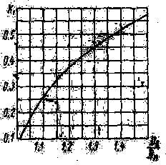
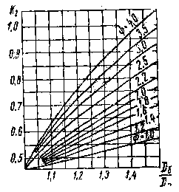
Рис. 7.11. Значения коэффициента К₁ в Рис. 7.12. Значение коэффициента К в
формуле (7.25) таблице 7.6.

Расчет средней части решеток типов V, VI, VIII, IX и X по формуле (7.24) производится для двух значений (указанных в табл. 7.6) К, D и ρ (верхнего и нижнего). За расчетное принимается большая величина.
В тех случаях, когда условие (7.21) не выполнено, номинальную расчетную высоту решетки посередине h’ в аппаратах по схеме I нежесткой конструкции рекомендуется определять так же, как в аппаратах по схемам II (решетка А).
При этом в формуле (7.24) вместо р_{т} подставляется фиктивное давление р_{тф} в Мн/м²:
(7.27)
7.4.3 Расчет закрепления труб в трубных решетках

Расчетная осевая сила в Мн , действующая в месте закрепления трубы в решетке, зависит от конструктивной схемы теплообменника и принимается равной для аппаратов по схеме I (нежесткой конструкции):
(7.28)
где D — расчетный диаметр решетки в м (см);
— наружный и внутренний диаметры трубы в м (см);
— количество труб;
р— большее из. или в Мн/м².
для аппаратов по схеме I (жесткой конструкции):
(7.29)
где — осевое напряжение в трубах, берется: при температуре корпуса большей, чем температура труб — по (7.30), при температуре корпуса меньшей, чем температура труб — большее значение из (7.31) и (7.32), в Мн/м².
(7.30)
(7.31)
(7.32)
где - сила взаимодействия между жестко закрепленными частями аппарата за счет температурных напряжений в Мн;
, - площади поперечного сечения корпуса и труб в м²(см²);
, - модули упругости для материалов корпуса и труб при температурах соответственно и Мн/м²;
и - средние расчетные температуры корпуса и труб, исходя из максимальной разности температур, возможной в процессе эксплуатации, пуска и остановки аппарата, в ⁰С.
Сила взаимодействия между жестко закрепленными частями аппарата (например, между корпусом и трубами) за счет температурных напряжений определяется по формуле:
(7.33)
где , - коэффициенты линейного расширения для материалов корпуса и труб при температурах и в ⁰С.
Закрепление труб в решетке производится: стальных — развальцовкой, сваркой; из цветных металлов и сплавов — развальцовкой, сваркой, на мягком припое; из неметаллических материалов — па клею.
Наиболее надежным закреплением является сварка с последующей развальцовкой.
Расчетная высота трубной решетки h’ в м (см), исходя из закрепления в ней труб развальцовкой, определяется по формуле:
(7.34)
где q — допускаемая нагрузка, приходящаяся на единицу условной поверхности развальцовки, в Мн/м².
Кроме того, для стали:
, мм (7.35)
но не менее 10 мм
Для меди и латуни:
, мм (7.36)

но не менее 12 мм.
Допускаемая нагрузка, приходящаяся на единицу условной поверхности, q— в формуле (7.34) зависит от типа развальцовки и материала. В табл. 7.7 приведены значения q.
Таблица 7.7
Значения допускаемой нагрузки, приходящейся на единицу условной поверхности, q при развальцовке труб в трубных решетках

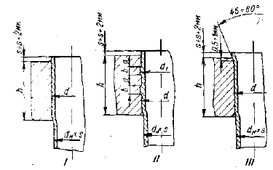

Материал | Развальцовка
Материал | I  (гладкая) | II  (в канавках) |  | III  (с отбортовкой трубы)
Материал | q, Мн/м²
Сталь | 15 |  | 30 |  | 40
Цветные металлы и сплавы | 15 |  | 30 |  | 40
Примечание. Геометрические размеры отверстий под развальцовку труб в трубных решетках: , но не 5 и не более 10 мм; . При , ; при до 100 мм , . Развальцовка производится на глубину не менее .
- предел текучести цветного металла или сплава в Мн/м².

При закреплении труб в решетке сваркой, пайкой или на клею расчетная высота сварного или глубина паяного, или клееного швов в м (см) определяется по формуле:
(7.37)
где — допускаемое, напряжение на срез для шва в Мн/м².
Высота трубных решеток при закреплении труб на одной сварке определяется только условиями прочности решетки. Высота трубных решеток h в м (см) при закреплении труб пайкой или клейкой определяется условиями прочности решетки и исходя из условия прочности шва и конструктивных соображений должна быть не менее
(7.38)

7.5 Расчет опор аппаратов

Установка химических аппаратов на фундаменты или на специальные несущие конструкции осуществляется большей частью с помощью опор.
На рис. 7.13 показаны основные типовые конструкции сварных стальных опор для установки вертикальных аппаратов. Опоры типов VI—IX размещаются с боков аппарата, также жестко соединены с ним и предназначены для цилиндрических и коробчатых аппаратов.
Опоры типов VI и VII представляют собой цельные опорные конструкции, а типов VIII и IX —отдельные опорные устройства (лапы, стойки), количество которых на аппарате должно быть не менее трех. В отдельных случаях небольшие аппараты можно устанавливать на двух лапах типов VIII и IX. В литых аппаратах опоры большей частью выполняются за одно целое с корпусом и днищем. Конструкция опор в этом случае может быть аналогичной опорам типов IV—IX.
Выбор типа опоры зависит от ряда условий: места установки аппарата (в помещении или на открытой площадке, соотношения высоты к диаметру аппарата, массы его и т. д.)
Опоры типов VI—IX применяются при подвеске аппаратов между перекрытиями или при установке их на специальные опорные конструкции.
В табл. 16, 17 приведены основные данные о нормализованных опорах для вертикальных аппаратов, которые и следует применять при конструировании на требуемую нагрузку.
Расчетная нагрузка, воспринимаемая опорой аппарата, определяется по максимальной силе тяжести его в условиях эксплуатации или гидравлического испытания (при заполнении аппарата водой) с учетом возможных дополнительных внешних нагрузок от силы тяжести трубопроводов, арматуры и т. д. При определении расчетной нагрузки на опоры аппаратов.

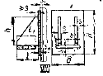
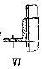
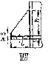
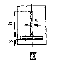

Рис. 7.13 Основные типовые конструкции опор для вертикальных аппаратов.

Для вертикальных аппаратов наиболее характерными являются типы VII—IX (см. рис. 7.13). В таких опорах расчетом определяются: размеры ребер, сварные или паяные швы и местные напряжения в цилиндрических стенках аппарата в местах присоединения к ним опор.
Отношение вылета к высоте ребра рекомендуется принимать равным 0,5.
Расчетная толщина ребра в м (см) определяется по формуле (7.39):
(7.39)
где G— нагрузка на одну опору (лапу) в Мн ;
к— коэффициент, зависящий от соотношения ;
z— количество ребер в опоре (лапе) принимается из конструктивных соображений;
l— вылет опоры в м (см) принимается из конструктивных соображений.
Значение коэффициента k в формуле (7.39) рекомендуется предварительно принять k = 0,6. Если при этом s' получится не менее то расчетная величина s' является окончательной. В противном случае значение коэффициента k необходимо уменьшить с пересчетом толщины s' и последующей проверкой по графику на рис. 7.14.

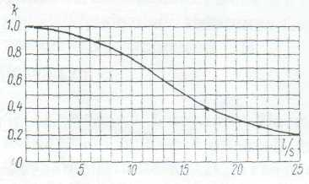
Рис. 7.14. График для определения коэффициента К в уравнении 7.39
Расчетная толщина ребра s' округляется до ближайшего большего
размера s по сортаменту. Толщина опорной части принимается не
менее s.
В случае приварки лапы к корпусу аппарата прочность сварных швов должна отвечать условию:
(7.40)
где — катет сварного углового шва в м (см);
— общая длина сварных швов в м (см).
В местах присоединения опор к цилиндрической стенке аппарата в последней возникают местные напряжения (сверху — сжимающие, снизу — растягивающие), величина которых, особенно в тонких стенках, может достигать значительной величины. Определение этих напряжений при отношении длины цилиндрического корпуса к его диаметру >2 производится следующим образом.
Если присоединяемая к цилиндрическому корпусу лапа (см. рис. 7.13, тип VIII) имеет форму квадрата, т. е., то отнесенные к единице длины максимальный меридиональный момент М_{м} и максимальный кольцевой момент М_{к}, действующие на стенку корпуса сверху и снизу лапы, определяются по графикам на рис. 7.15 и 7.16. Момент М_{м} определяется в зависимости от параметров , и , а момент М_{к} — в зависимости от параметров , и , где М_{и} – приложенный к лапе изгибающий момент, равный нагрузке на лапу, умноженный на плечо l приложения этой нагрузки, в Мн*м ; D — диаметр (внутренний или наружный) корпуса аппарата в м (см); s — толщина стенки корпуса в м (см); С_{к} — прибавка на коррозию в м(см).

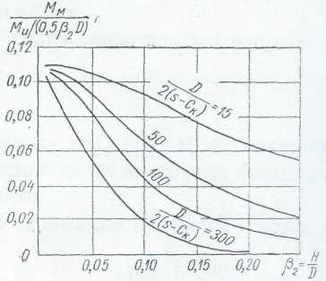
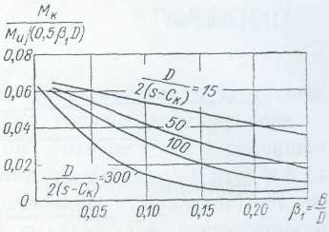
Рис. 7.15. Графики для определения отнесенного Рис. 7.16. Графики для определения отне-
к единице длины меридионального момента Μ , сенного к единице длины кольцевого
действующего на стенку цилиндрического момента М_{к}, действующего на стенку
корпуса аппарата в месте присоединения цилиндрического корпуса в месте присое-
к нему лапы квадратной формы динения к нему лапы квадратной формы

Отнесенные к единице длины меридиональная Р_{м} и кольцевая Р_{к} силы, действующие на стенку корпуса (при квадратной форме лапы), определяются по графикам на рис. 7.17 и 7.18 в зависимости от параметров , и - при определении Р_{м} — и от параметров , и - при определении Р_{к}.
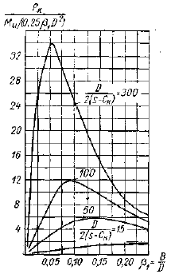

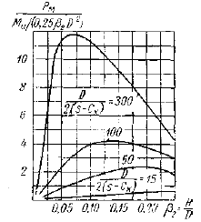

Рис. 7.17. Графики для определения Рис. 7.18. Графики для определения
отнесенной к единице длины мери- отнесенной к единице длины коль-
диональной силы Р_{м}, действующей цевой силы Р_{к}, действующей на
на стенку цилиндрического корпуса стенку цилиндрического корпуса
в месте присоединения к нему лапы в месте присоединения к нему лапы
квадратной формы квадратной формы

Если форма лапы не квадратная, а прямоугольная, то определение моментов М_{м} и М_{с} производится по тем же графикам (рис. 7.15 и 7.16), но для параметра β, величина которого определяется по формуле:
(7.41)
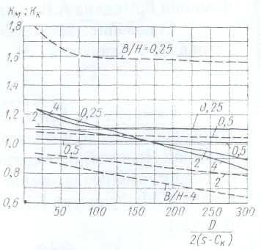
где К — коэффициент, зависящий от и определяемый по графикам на рис. 7.19.
Рис. 7.19. Графики для определения коэффициента К в формуле 7.23;
- К_{м}; - - - - - - - - - - К_{к}
Силы Р_{м} и Р_{к} при прямоугольной форме лапы определяются по тем же графикам, что и при квадратной (рис. 7.17 и 7.18), но для параметра β, величина которого определяется по формуле:
(7.42)
где значения величин такие же, что и в (7.41).
За расчетные значения сил и в этом случае принимаются значения, полученные по графикам на рис. 7.17 и 7.17, но с коэффициентом К, определяемым по графикам на рис. 7.20.
Суммарные напряжения сжатия в Мн/м² в корпусе аппарата в месте присоединения лапы(сверху) определяется по формулам:
в меридиональном направлении:
(7.43)
в кольцевом направлении:
(7.44)

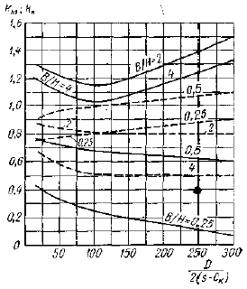

Рис. 7.20. Графики для определения коэффициента К при определении расчетных сΡ и Ρ , действующих на стенку цилиндрического корпуса при прямоугольной форме лап:
---------------- —К_{м}; — — — - К_{к}

РЕЗЮМЕ

В данном модуле пособия по проектированию рассмотрены вопросы теории процесса теплообмена между теплоносителями, основанном на различной температуре теплоносителей.
Приведены основные законы, лежащие в основе процесса теплообмена.
Даны основные характеристики кожухотрубчатых теплообменных аппаратов, конструктивные особенности, примерная методика расчета основных параметров и размеров аппарата.
Данный модуль может быть полезен студентам очного и заочного отделений химико-технологического и физико-технического факультетов ТПУ.

Литература
1. Касаткин А.Г. Основные процессы и аппараты химической технологии. М.: Химия, 1973.-752 с.
2. Павлов К.Ф., Романков П.Г., Носков А.А. Примеры и задачи по курсу процессов и аппаратов химической технологии. -Л.: Химия, 1987.-576 с.
3. Лащинский А.А., Толчинский А.Р. Основы конструирования и расчета химической аппаратуры.-Л. Машиностроение, 1970-752 с.
4. Лащинский А.А. Конструирование сварных химических аппаратов: Справочник.-Л.: Машиностроение, Ленинградское отд-е, 1981.-382 с.
5. Дытнерский Ю.И. Процессы и аппараты химической технологии: Учебник для ВУЗов.-Изд. 2-е. В 2-х кн.: Часть 1. Теоретические основы процессов химической технологии. Гидромеханические процессы и аппараты.-М.: Химия, 1995.-400 с.

ПРИЛОЖЕНИЕ
Таблица 1
Число сегментных перегородок в нормализованных кожухотрубчатых теплообменниках

Диа-  метр  кожуха,  D, мм | Число сегментных перегородок при длине труб L,м
Диа-  метр  кожуха,  D, мм | 1,0 | 1,5 | 2,0 | 3,0 | 4,0 | 6,0 | 9,0
159 | 6 | 10 | 14 | 26 | - | - | -
273 | 4 | 8 | 12 | 18 | - | - | -
325 | - | 6 | 8 | 14(16) | 18 | 36,38 | -
400 | - | - | 6 | 10 | 14 | 22(24,26) | -
600 | - | - | 4 | 8 | 10 | 18(16) | (24)
800 | - | - | 4 | 6 | 8 | 14(12) | 22(20)
1000 | - | - | - | 4 | 6 | 10 | 16(18)
1200 | - | - | - | - | 6 | 8 | 14(12)
1400 | - | - | - | - | - | - | -
Примечание: Цифры в скобках относятся к теплообменникам с плавающей головкой и U - образными трубами.

Таблица 2
Диаметры условного прохода штуцеров кожухотрубчатых теплообменников

D  кожуха,  мм | Диаметр (в мм) условного прохода штуцеров  для трубного пространства при числе ходов  по трубам |  |  |  | Диаметры условного прохода штуцеров для межтрубного пространства, мм
D  кожуха,  мм | 1 | 2 | 3 | 4
159 | 80 | - | - | - | 80
273 | 100 | - | - | - | 100
325 | 150 | 100 | - | - | 100
400 | 150 | 150 | - | - | 150
600 | 200 | 200 | 150 | 100 | 200
800 | 250 | 250 | 200 | 150 | 250
1000 | 300 | 300 | 200 | 150 | 300
1200 | 350 | 350 | 250 | 200 | 350
1400 | - | 350 | 250 | 200 | -

Таблица 3
Параметры кожухотрубчатых теплообменников и холодильников (по ГОСТ 15118-79, ГОСТ 15120-79 и ГОСТ 15122-79)

D кожуха, мм | d труб, мм | Число ходов* | Общее число труб, шт. | Поверхность теплообмена (в м²)**  при длине труб, м |  |  |  |  |  |  | Площадь се-  чения потока,  10² м² |  |  | Площадь  сечения  одного  хода по  трубам,  10² м²
 |  |  |  | 1,0 | 1,5 | 2,0 | 3,0 | 4,0 | 6,0 | 9,0 | В вырезе перегородок | Между пере-городками |  | Площадь  сечения  одного  хода по  трубам,  10² м²
159 |  | 1  1 | 19  13 | 1,0  1,0 | 2,0  1,5 | 2,5  2,0 | 3,5  3,0 | -  - | -  - | -  - | 0,3  0,4 |  | 0,5  0,8 | 0,4  0,5
273 |  | 1  1 | 61  37 | 4,0  3,0 | 6,0  4,5 | 7,5  6,0 | 11,5  9,0 | -  - | -  - | -  - | 0,7  0,9 |  | 1,0  1,1 | 1,2  1,3
325 |  | 1  2  1  2 | 100  90  62  56 | -  -  -  - | 9,5  8,5  7,5  6,5 | 12,5  11,0  10,0  9,0 | 19,0  17,0  14,5  13,0 | 25.0  22,5  19,5  17,5 | -  -  -  - | -  -  -  - | 1,1  1,1  1,3  1,3 |  | 2,0  1,6  2,9  1,5 | 2,0  0,9  2,1  1,0
400 |  | 1  2  1  2 | 181  166  111  100 | -  -  -  - | -  -  -  - | 23,0  21,0  17,0  16,0 | 34,0  31,0  26,0  24,0 | 46,0  42,0  35,0  31,0 | 68,0  63,0  52,0  47,0 | -  -  -  - | 1,7  1,7  2,0  2,0 |  | 2,5  3,0  3,1  2,5 | 3,6  1,7  3,8  1,7
600 |  | 1  2  4  6  1  2  4  6 | 389  370  334  316  257  240  206  196 | -  -  -  -  -  -  -  - | -  -  -  -  -  -  -  - | 49  47  42  40  40  38  32  31 | 73  70  63  60  61  57  49  46 | 98  93  84  79  81  75  65  61 | 147  139  126  119  121  113  97  91 | -  -  -  -  -  -  -  - | 4,1  4,1  4,1  3,7  4,0  4,0  4,0  3,7 |  | 6,6  4,8  4,8  4,8  5,3  4,5  4,5  4,5 | 7,8  3,7  1,6  0,9  8,9  4,2  1,8  1,1
800 |  | 1  2  4  6  1  2  4  6 | 717  690  638  618  465  442  404  384 | -  -  -  -  -  -  -  - | -  -  -  -  -  -  -  - | 90  87  80  78  73  69  63  60 | 135  130  120  116  109  104  95  90 | 180  173  160  155  146  139  127  121 | 270  260  240  233  219  208  190  181 | 405  390  361  349  329  312  285  271 | 6,9  6,9  6,9  6,5  7,0  7,0  7,0  6,5 |  | 9,1  7,0  7,0  7,0  7,9  7.0  7,0  7,0 | 14,4  6,9  3,0  2,2  16,1  7,7  3,0  2,2
1000 |  | 1  2  4  6  1  2  4  6 | 1173  1138  1072  1044  747  718  666  642 | -  -  -  -  -  -  -  - | -  -  -  -  -  -  -  - | -  -  -  -  -  -  -  - | 221  214  202  197  176  169  157  151 | 295  286  169  162  135  226  209  202 | 442  429  404  393  352  338  314  302 | 663  643  606  590  528  507  471  454 | 10,1  10,1  10,1  9,6  10,6  10,6  10,6  10,2 |  | 15,6  14,6  14,6  14,6  14,3  13,0  13,0  13,0 | 23,6  11,4  5,1  3,4  25,9  12,4  5,5  3,6
1200 |  | 1  2  4  6  1  2  4  6 | 1701  1658  1580  1544  1083  1048  986  958 | -  -  -  -  -  -  -  - | -  -  -  -  -  -  -  - | -  -  -  -  -  -  -  - | -  -  -  -  -  -  -  - | 427  417  397  388  340  329  310  310 | 641  625  595  582  510  494  464  451 | 961  937  893  873  765  740  697  677 | 14,5  14,5  14,5  13,1  16,4  16,4  16,4  14,2 |  | 18,7  17,6  17,6  17,6  17,9  16,5  16,5  16,5 | 34,2  16,5  7,9  4.9  37,5  17,9  8,4  5,2

* Холодильники диаметром 325 мм и более могут быть только с числом ходов 2, 4 или 6.
** Рассчитана по наружному диаметру труб.
Таблица 4
Масса кожухотрубчатых теплообменников, холодильников, испарителей и конденсаторов со стальными трубами (по ГОСТ 15119-79 – ГОСТ 15122-79)

Р,  МПа | D  кожуха, мм | Число  ходов | Трубы мм, длиной, м |  |  |  |  |  |  | Трубы мм, длиной, м
Р,  МПа | D  кожуха, мм | Число  ходов | 1,5 | 2,0 | 3,0 | 4,0 |  | 6,0 | 9,0 | 1,5 | 2,0 | 3,0 | 4,0 | 5,0 | 6,0
Масса теплообменников и холодильников, кг, не более
1,6  1,6  1,6  1,6  1,0  1,0  1,0  1,0  1,0  1.0  0,6  0,6  0,6  0,6  1,0  1,0  1,6  1,6  1,0  1,0  1,6  1,6  1,0  1,0  1,6  1,6  1,0  1,0  1,6  1,6  1,0  1,0  1,6  1,6 | 159  273  325  325  400  400  600  600  800  800  1000  1000  1200  1200  600  600  600  600  800  800  800  800  1000  1000  1000  1000  1200  1200  1200  1200  1400  1400  1400  1400 | 1  1  1  2  1  2  1  2,4,6  1  2,4,6  1  2,4,6  1  2,4,6  1  2,4,6  1  2,4,6  1  2,4,6  1  2,4,6  1  2,4,6  1  2,4,6  1  2,4,6  1  2,4,6  1  2,4,6  1  2,4,6 | 196  388  495  510  -  -  -  -  -  -  -  -  -  -  -  -  -  -  -  -  -  -  -  -  -  -  -  -  -  -  -  -  -  - | 217  455  575  575  860  870  1540  1650  2560  2750  -  -  -  -  -  -  -  -  -  -  -  -  -  -  -  -  -  -  -  -  -  -  - | 263  590  735  740  1130  1090  1980  2100  3520  3550  5000  5450  -  -  -  1970  2050  -  3600  -  3850  -  5450  5750  -  -  -  -  -  -  -  - |  | -  -  895  890  1430  1370  2480  3500  4150  4350  6250  6750  9000  9750  -  2420  2510  -  4400  4500  -  6700  7100  -  10100  -  10400  -  - | -  -  -  -  1850  1890  3450  3380  5800  5950  9030  9250  12800  13400  -  3320  3450  -  5900  6100  -  9250  9700  -  13450  -  13700  -  18390  -  18790 | -  -  -  -  -  -  -  -  8400  8500  12800  12850  18400  18900  -  -  -  -  -  -  -  -  -  -  -  -  -  -  -  -  -  -  -  - | 192  465  485  485  -  -  -  -  -  --  -  -  -  -  -  -  -  -  -  -  -  -  -  -  -  -  -  -  -  -  -  -  -  - | 211  527  540  550  780  820  1350  1480  2280  2520  -  -  -  -  1340  -  1400  -  2300  -  2400  -  3600  -  3800  -  -  -  -  -  -  -  -  - | 255  649  680  690  1035  1040  1810  1890  3130  3230  4500  4850  -  -  1760  1780  1790  1850  3200  3200  3350  3450  4850  4950  5000  5250  6700  -  7000  8630  -  11200  - | -  -  820  820  1290  1260  2410  2290  3720  3950  5600  6100  8000  8700  2180  2220  2200  2250  3660  3900  3840  4050  5950  6100  6050  6350  8150  9100  8600  9380  10680  -  13200  - | -  -  -  -  1750  1600  3150  3130  5360  5360  7850  8166  11250  11860  -  2930  -  3060  -  5200  -  5600  -  8120  -  8650  -  12000  -  12150  -  16260  -  16830 | -  -  -  -  -  -  -  -  7400  7480  11200  11400  16000  16550  -  -  -  -  -  -  -  -  -  -  -  -  -  -  -  -  -  -  -  -

Примечания. 1. Испарители могут быть только одноходовыми из труб 25*2 мм2. Для труб длиной 1 м масса теплообменников и холодильников равна 174 кг при D = 159 мм и 320 кг при D = 273 мм.

Таблица 5
Параметры кожухотрубчатых конденсаторов и испарителей
(по ГОСТ 15119-79 и ГОСТ 15121-79)

D  кожуха, мм | d труб, мм | Число  ходов* | Общее  число  труб,  шт. | Поверхность теплообмена (в м²)**  при длине труб, м |  |  |  |  | Площадь  сечения  одного  хода по  трубам,  м²
 |  |  |  | 2,0 |  | 3,0 | 4,0 | 6,0 | Площадь  сечения  одного  хода по  трубам,  м²
600 |  | 2  4  6  1  2  4  6 | 370  334  316  257  240  206  196 | -  -  -  40  -  -  - | 70  63  60  61  57  49  46 |  | 93  84  79  81  75  65  61 | 139  126  119  -  113  97  91 | 0,037  0,016  0,009  -  0,042  0,018  0,011
800 |  | 2  4  6  1  2  4  6 | 690  638  618  465  442  404  384 | -  -  -  73  -  -  - |  | 130  120  116  109  104  95  90 | 173  160  155  146  139  127  121 | 260  240  233  -  208  190  181 | 0.069  0,030  0,020  -  0,077  0,030  0,022
1000 |  | 2  4  6  1  2  4  6 | 1138  1072  1044  747  718  666  642 | -  -  -117  -  -  - |  | 214  202  197  176  169  157  151 | 286  269  262  235  226  209  202 | 429  404  393  -  338  314  302 | 0,114  0,051  0,034  -  0,124  0,055  0,036
1200 |  | 2  4  6  1  2  4  6 | 1658  1580  1544  1083  1048  986  958 | -  -  -  -  -  -  - |  | -  -  -  256  -  -  - | 417  397  388  340  329  310  301 | 625  595  582  -  494  464  451 | 0,165  0,079  0,049  -  0,179  0,084  0,052
1400 |  | 2  4  6  1  2  4  6 | 2298  2204  2162  1545  1504  1430  1396 | -  -  -  -  -  -  - |  | -  -  -  372  -  -  - | -  -  -  486  -  -  - | 865  831  816  -  708  673  657 | 0,230  0,110  0,072  -  0,260  0,118  0,080
*Испарители могут быть только одноходовыми.
**Рассчитана по наружному диаметру труб.

Таблица 6
Параметры кожухотрубчатых теплообменников и конденсаторов с плавающей головкой
(по ГОСТ 14246-79 и ГОСТ 14247-79)

D  кожуха, мм | d труб, мм* | Число  ходов** | Площадь сечения  одного  хода по трубам, м² | Поверхность теплообмена (в м²)  при длине труб, м |  |  | Площадь самого узкого сечения в межтрубном пространстве***, м²
 |  |  |  | 3,0  3,0 | 6,0*** | 9,0***
325 |  | 2  2 | 0,007 -  0,007 - | 13  10 | 26 -  20 - |  | 0,012  0,012
400 |  | 2  2 | 0,012 -  0,014 - | 23  19 | 46 -  38 - |  | 0,020  0,019
500 |  | 2  2 | 0,020 -  0,023 - | 38  31 | 76 -  62 - |  | 0,031  0,030
600 |  | 2  4  6  2  4  6 | 0,030 0,034  0,013 0,014  - 0,008  0,034 0,037  0,015 0,016  - 0,007 | -  -  -  -  -  - | 117 131  107 117  - 96  96 105  86 94  - 87 | 176 196  160 175  -  144 157  129 141  - | 0,048 0,042  0,048 0,042  0,048 0,042  0,043 0,040  0,043 0,040  0,043 0,040
800 |  | 2  4  6  2  4  6 | 0,026 0,063  0,025 0,025  - 0,016  0,060 0,069  0,023 0,024  - 0,018 | -  -  -  -  -  - | 212 243  197 225  - 216  170 181  157 173  - 164 | 318 364  295 337  -  255 286  235 258  - | 0,043 0,071  0,078 0,071  0,078 0,071  0,074 0,068  0,074 0,068  0,074 0,068
1000 |  | 2  4  6  2  4  6 | 0,092 0,106  0,043 0,049  - 0,032  0,103 0,119  0,041 0,051  - 0,034 | -  -  -  -  -  - | 346 402  330 378  - 368  284 325  267 301  - 290 | 519 603  495 567  -  426 488  400 451  - | 0,115 0,105  0,115 0,105  0,115 0,105  0,117 0,112  0,117 0,112  0,117 0,112
1200 |  | 2  4  6  2  4  6 | 0,135 0,160  0,064 0,076  - 0,046  0,155 0,179  0,072 0,086  - 0,054 | -  -  -  -  -  - | 514 604  494 576  - 563  423 489  403 460  - 447 | 771 906  741 864  -  635 733  604 690  - | 0,138 0,147  0,138 0,147  0,138 0,147  0,126 0,113  0,126 0,113  0,126 0,113
1400 |  | 2  4  6  2  4  6 | 0,188 0,220  0,084 0,102  - 0,059  0,214 0,247  0,99 0,110  - 0,074 | -  -  -  -  -  - | 715 831  693 798  - 782  584 675  561 642  - 626 | 1072 1246  1040 1197  -  876 1012  841 963  - | 0,179 0,198  0,179 0,198  0,179 0,198  0,174 0,153  0,174 0,153  0,175 0,153
* Трубы мм должны быть изготовлены из высоколегированных сталей; допускаются трубы
из углеродистой стали, но мм.
** Шесть ходов по трубам может быть только у конденсаторов.
*** Данные в правых столбцах относятся к расположению труб в трубных решетках по вершинам
равносторонних треугольников, остальные— по вершинам квадратов (по ГОСТ 13202—77).
Таблица 7
Параметры кожухотрубчатых теплообменников с U – образными трубами
(по ГОСТ 14245-79)

D  кожуха, мм | Площадь сечения  одного  хода по трубам*, м² | Поверхность теплообмена (в м²)  при длине труб, м |  |  | Площадь самого узкого сечения в межтрубном пространстве***, м²
D  кожуха, мм | Площадь сечения  одного  хода по трубам*, м² | 3,0 | 6,0** | 9,0**
325  400  500  600  800  1000  1200  1400 | 0,007 -  0,013 -  0,022 -  0,031 0,039  0,057 0,067  0,097 0,112  0,142 0,165  0,197 0,234 | 14  26  43  -  -  -  -  - | 27 -  51 -  85 -  120 150  224 258  383 437  564 651  790 930 | - -  - -  - -  178 223  331 383  565 647  831 961  1160 1369 | 0,011 -  0,020 -  0,032 -  0,047 0,037  0,085 0,073  0,120 0,108  0,135 0,151  0,161 0,187

* Рассчитана по наружному диаметру труб.
** Данные в правых столбцах относятся к расположению труб в трубной решетке по вершинам
равносторонних треугольников, остальные — по вершинам квадратов (по ГОСТ 13203—77).

Таблица 8
Параметры кожухотрубчатых испарителей с паровым пространством (по ГОСТ 14248-79)

D  кожуха, мм | Число трубных пучков, шт | Число труб в одном пучке*, шт | Поверхность теплообмена*, м² | Площадь сечения одного хода по трубам*, м²
800  1000  1200  1600  2400  2400  2400  2400  2400  2600  2800 | 1  1  1  1  1  1  1  1  2  3  2 | 134 82  220 132  310 204  572 362  134 -  220 -  310 -  572 -  310 204  310 204  572 362 | 51 38  85 62  120 96  224 170  51 -  85 -  120 -  224 -  240 192  360 288  448 362 | 0,013 0,013  0,022 0,020  0,031 0,031  0,057 0,050  0,013 -  0,022 -  0,031 -  0,057 -  0,031 0,031  0,031 0,031  0,057 0,055

* Данные в правых столбцах относятся к трубным пучкам с плавающей головкой,
остальные – с U – образными трубами

Таблица 9
Технические характеристики центробежных насосов

Марка | Q, м³/с | Н, м  ст. жид-кости |  |  | Электродвигатель
 |  |  |  |  | тип | N_{H}, кВт
Х2/25 | 4,2 | 25 | 50 | - | АОЛ-12-2 | 1,1 | -
Х8/18 | 2,4 | 11,3  14,8  18 | 48,3 | 0,40 | АО2-31-2  ВАО-31-2 | 3  3 | -  -  0,82
Х8/30 | 2.4 | 17,7  24  30 | 48,3 | 0,50 | АО2-32-2  -  ВАО-32-2 | 4  4 | -  -  0,83
Х20/18 | 5,5 | 10,5  13,8  18 | 48,3 | 0,60 | АО2-31-2  ВАО-31-2 | 3  3 | -  -  0,82
Х20/31 | 5,5 | 18  25  31 | 48,3 | 0.55 | АО2-41-2  -  ВАО-41-2 | 5,5  -  5,5 | 0,87  -  0,84
Х20/53 | 5,5 | 34,4  44  53 | 48,3 | 0,50 | АО2-52-2  -  ВАО-52-2 | 13  -  13 | 0,89  -  0,87
Х45/21 | 1,25 | 13,5  17,3  21 | 48,3 | 0,60 | АО2-51-2  _  ВАО-51-2 | 10  _  10 | 0,88  _  0,87
Х45/31 | 1,25 | 19,8  25  31 | 48,3 | 0,60 | АО2-52-2  -  ВАО-52-2 | 13  -  13 | 0,89  -  0,87
Х45/54 | 1,25 | 32,6  42  54 | 48,3 | 0,60 | АО2-62-2  АО2-71-2  АО2-72-2 | 17  17  30 | 0,88  0,88  0,89
Х90/19 | 2,5 | 13  16  19 | 48,3 | 0,70 | АО2-51-2  АО2-52-2  АО2-62-2 | 10  13  17 | 0,88  0,89  0,88
Х90/33 | 2,5 | 25  29,2  33 | 48,3 | 0,70 | АО2-62-2  АО2-71-2  АО2-72-2 | 17  22  30 | 0,88  0,90  0,90
Х90/49 | 2,5 | 31.4  40  49 | 48,3 | 0,70 | АО2-71-2  АО2-72-2  АО2-81-2 | 22  30  40 | 0,88  0,89  -
Х90/85 | 2,5 | 56  70  85 | 48,3 | 0,65 | АО2-81-2  АО2-82-2  АО2-91-2 | 40  55  75 | -  -  0,89
XI60/29/2 | 4,5 | 20  24  29 | 48,3 | 0,65 | ВАО-72-2  АО2-72-2  АО2-81-2 | 30  30  40 | 0,89  0,89  -
XI60/49/2 | 4,5 | 33  40,6  49 | 48,3 | 0,75 | АО2-81-2  АО2-82-2  АО2-91-2 | 40  55  75 | -  -  0,89
XI60/29 | 4,5 | 29 | 24,15 | 0,60 | АО2-81-4 | 40 | -
Х280/29 | 8 | 21  25  29 | 24,15 | 0,78 | АО2-81-4  АО2-82-4  АО2-91-4 | 40  55  75 | -  -  0,92
Х280/42 | 8 | 29,6  35  42 | 24,15 | 0,70 | АО2-91-4  -  АО2-82-4 | 75  -  100 | 0,92  -  0,93
Х280/72 | 8 | 51  62  72 | 24,15 | 0,70 | АО-101-4  АО2-102-4  АО2-103-4 | 125  160  200 | 0,91  0,92  0,93
Х500/25 | 1,5 | 19  22  25 | 16 | 0,80 | АО2-91-6  -  АО2-92-6 | 55  -  75 | 0,92  -  -
Х500/37 | 1,5 | 25  31,2  37 | 16 | 0,80 | АО-102-6  -  АО-103-6 | 125  -  160 | 0,92  -  0,93

Примечания.
1. Насосы предназначены для перекачивания химически активных и нейтральных жидкостей, не имеющих включений или же с твердыми включениями, составляющими до 20%, при размере частиц до 0,2мм.
2. Каждый насос может быть изготовлен с тремя различными диаметрами рабочего колеса, что соответствует трем значениям напора в области оптимального .

Таблица 10
Технические характеристики центробежных вентиляторов

Марка | Q,  м³/с | PgH,  Па |  |  |  |  | Электродвигатель
 |  |  |  |  |  |  | тип | N, кВт
В-Ц14-46-5К-02 | 3,67  4,44  5,55 | 2360  2450  2550 |  | 24,1 |  | 0,71 | АО2-61-4 АО2-62-4 АО2-71-4 | 13  17  22 | 0,88 0,89
В-Ц14-46-8К-02 | 5,28  6,39  7,78 | 1770  1820  1870 |  | 16,15 |  | 0,73 | АО2-62-6 АО2-71-6 АО2-72-6 | 13  17  22 | 0,88 0,90 0,90
В-Ц14-46-8К-02 | 6,94  9,72  11,95 | 2450  2600  2750 |  | 16 |  | 0,70 | АО2-82-6 АО2-82-6 АО2-91-6 | 30  40  55 | -  -  0,92
В-Ц12-49-8-01 | 12,50  15,25  18,0 | 5500  5600  5700 |  | 24,15 |  | 0,68 | 4A280S4 4А280М4 4A315S4 | 110  132 160 | -  -  -
ПП-10-8К |  |  |  | 26,65 |  | 0,61 | - | - | -
Вентиляторы малой производительности*
Ц1-181,5 | 0,050 |  | 618 | 46,7 | Ц1-1450 |  | 0,402 | 2450 | 46,7
Ц1-354 | 0.098 |  | 967 | 46,7 | Ц1-2070 |  | 0,575 | 1280 | 46,7
Ц1-690 | 0,192 |  | 1500 | 46,7 | Ц1-4030 |  | 1,120 | 2840 | 46,7
Ц1-1000 | 0,278 |  | 1110 | 46,7 | Ц1-8500 |  | 2,360 | 3280 | 46,7
* Приведены значения только Q, pgH и п.

Таблица 11
Технические характеристики газодувок

Марка | Q,  м³/с | PgH,  Па |  | Электродвигатель
 |  |  |  | тип | N, кВт
ТВ-25-1,1 | 0,833 | 10000 | 48,3 | АО2-71-2 | 22 | 0.88
ТВ-100-1,12 | 1,67 | 12000 | 48,3 | АО2-81-2 | 40 | -
ТВ-150-1,12 | 2,50 | 12000 | 48,3 | АО2-82-2 | 55 | -
ТВ-200-1,12 | 5,55 | 12000 | 48,3 | АО2-91-2 | 75 | 0,89
ТВ-250-1,12 | 4,16 | 12000 | 49,3 | А 02-92-2 | 100 | 0,91
ТВ-300-1,06 | 5,86 | 6000 | 48,3 | АО2-82-2 | 55 | -
ТВ-450-1,08 | 7,S0 | 8000 | 49,5 | АО-92-2 | 125 | 0,94

ТВ-500-1 08 | 8,33 | 8000 | 50,0 | ВАО-315-2 | 132 | -
ТВ-600-1,1 | 10,0 | 10000 | 49,4 | АЗ-315М-2 | 200 | -
РГН-1200 А | 0,167 | 30000 | 16,7 | АО2-62-6 | 13 | -
2А-34 | 0,630 | 80000 | 25,0 | 4А250-443 | 75 | -
ТВ-42-1,4 | 1,0 | 40000 | 48,3 | АО2-82-2 | 55 | -
ТВ-50-1,6 | 1,0 | 60000 | 49,3 | АО2-92-2 | 100 | -
ТВ-80-1,2 | 1,67 | 20000 | 48,3 | АО2-82-2 | 55 | -
ТГ-170-1Д | 2,86 | 28000 | 49,3 | АО2-92-2 | 100 | -
ТГ-300-1,18 | 5,0 | 18000 | 50,0 | ВАО-315М-2 | 160 | -

Примечание. Газодувки с pgH12000 Па можно рассматривать как вентиляторы высокого давления; газодувки с pgH18000 Па нужно рассчитывать как компрессоры.

Таблица 12
Штуцера из двухслойной стали с приварными фланцами и направленной уплотнительной поверхностью на
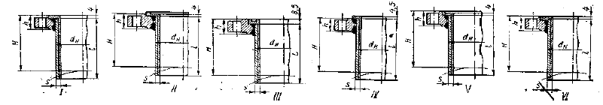
, мм | , мм | Р, Мн/м²
 |  |  | 4,0 | 6,4 |  | 1,6-4,0 | 6,4 |  | 1,6-4,0 | 6,4
 |  | Н |  |  | l |  |  | s
100  125  150  200  250  300  350  400  450  500 | 121  146  168  219  273  325  377  426  480  530 | 150 | 150 | 150 | 190 | 230 | 260 | 8 | 10 | 10
100  125  150  200  250  300  350  400  450  500 | 121  146  168  219  273  325  377  426  480  530 | 180 | 180 | 180 | 230 | 260 | 290 | 8 | 10 | 12
 |  |  |  | 200  250  310 | 230 | 260 | 320  370  440  480  490  500 | 10 | 12 | 12
240
270
16
18
20
22
-
100  125  150  200  250  300  350  400  450  500 | 121  146  168  219  273  325  377  426  480  530 | 200 | 200 | 200  250  310 | 240  270 | 290  300  320  330  340 | 320  370  440  480  490  500 | 12 | 16 | 16  18  20  22  -
 |  |  |  | 350 | 280
100  125  150  200  250  300  350  400  450  500 | 121  146  168  219  273  325  377  426  480  530 | 200 | 220
 |  |  |  | - | 300 | 290  300  320  330  340 | - | 12 | 16 | 16  18  20  22  -

Примечания:
1. Штуцера предназначены для аппаратуры, работающей с агрессивными средами при температуре до 475° С.
2. Штуцера типов: I— по МН 4579 — 63, II — по МН 4580 — 63, III — по МН 4581—63, IV — по МН 4582 — 63, V — по МН 4583 — 63 и VI — по МН 4584 — 63.
3. Материал патрубков:
А — Ст.З + ЭИ 496 по ЧМТУ 3258—52 (дополнение 1);
Б – Ст.З + Х18Н10Т
В — 20К + Х17Н13М2Т
Г — 20К + ЭИ 496
Д — 16ГТ + Х18Н10Т

Таблица 13
Штуцера для стальных аппаратов с эмалевым покрытием
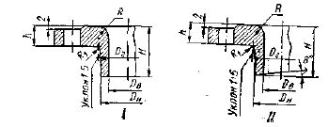

,  Мн/м² |  |  |  |  | H | h | R | R₁ | Исполнение
 |  |  |  |  |  |  |  |  | I | II
 | мм |  |  |  |  |  |  |  | Масса, кг
1,0-1,6 | 25 | 25 | 37  40 | 42  47 | 35 | 14 | 6 | 4 | 0,79  1,15 | 0,78  1,13
 |  |  |  |  | 40
1,0-1,6 | 32 | 31 | 44  47 | 50  55 | 40 | 14 | 8 | 4 | 1,16  1,80 | 1,14  1,78
 |  |  |  |  | 45 | 16
1,0-1,6 | 40 | 38 | 52  56 | 58  64 | 45 | 14  16 | 8 | 4 | 1,40  2,16 | 1,37  2,11
 |  |  |  |  | 50
1,0-1,6 | 50 | 49 | 64  69 | 70  76 | 45  50 | 14  16 | 8 | 4 | 1,60  2,62 | 1,58  2,55
 |  |  |  |  |  |  |  | 5 | 1,60  2,62 | 1,58  2,55
1,0-1,6 | 65 | 66 | 82  88 | 88  94 | 45  50 | 14  18 | 8 | 4 | 2,47  3,58 | 2,38  3,46
 |  |  |  |  |  |  |  | 5 | 2,47  3,58 | 2,38  3,46
1,0-1,6 | 80 | 78 | 95  102 | 102  108 | 55 | 16  20 | 10 | 5 | 3,18  4,63 | 3,06  4,44
1,0-1,6 | 100 | 96 | 114  122 | 122  128 | 55 | 16  20 | 10 | 5 | 3,85  5,64 | 3,66  5,33
1,0-1,6 | 125 | 121 | 140  149 | 148  156 | 65 | 18  22 | 12 | 5 | 5,42  8,36 | 5,12  7,88
 |  |  |  |  |  |  |  | 6 | 5,42  8,36 | 5,12  7,88
1,0-1,6 | 150 | 146 | 166  176 | 174  182 | 65 | 18  22 | 12 | 5  6 | 6,40  10,8 | 5,95  10,0
1,0-1,6 | 200 | 202 | 224  234 | 234  240 | 80 | 20  24 | 12 | 5 | 10,2  15,0 | 9,25  13,6
 |  |  |  |  |  |  |  | 6 | 10,2  15,0 | 9,25  13,6
1,0-1,6 | 225 | 226 | 249  260 | 259  266 | 85 | 20  24 | 12 | 6 | 12,1  18,1 | 11,0  16,3
 | 250  300 | 254  303 | 278  330 | 288  340 | 90  95 | 22 | 12 | 6 | 14,9  20,2 | 13,4  17,8
 |  |  |  |  |  |  | 14 | 6 | 14,9  20,2 | 13,4  17,8

П р и м е ч а н и я :
1. Материал штуцеров — сталь марок C8 и 10.
2. Размеры фланцев, а также диаметры болтов и их количество см. в табл. 21.9.
3. Область применения по температуре от минус 30 до плюс 300° С.
Таблица 14
Штуцера для медных аппаратов на
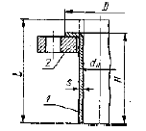

 |  |  |  |  |  | Детали
 |  |  |  |  |  | 1 | 2
 |  |  |  |  |  | Масса, кг
20 | 26 | 50 | 3 | 85  110 | 95  120 | 0,18  0,23 | 0,50
25 | 32 | 60 | 3 | 90  120 | 101  131 | 0,24  0,32 | 0,60
32 | 38 | 70 | 3 | 90 | 104  134 | 0,30  0,39 | 0,89
 |  |  |  | 120 | 104  134 | 0,30  0,39 | 0,89
40 | 45 | 80 | 3,5 | 120 | 135  148 | 0,55  0,60 | 1,02
 |  |  |  | 135 | 135  148 | 0,55  0,60 | 1,02
50 | 55 | 90 | 3,5 | 120  140 | 133  153 | 0,67  0,77 | 1,15
65 | 75 | 110 | 3,5 | 120  170 | 133  183 | 0,93  1,29 | 1,62
80 | 85 | 128 | 4 | 125  175 | 144  194 | 1,30  1,76 | 2,17
100 | 110 | 148 | 5 | 125  200 | 141  216 | 2,07  3,17 | 2,39
125 | 135 | 148 | 5 | 130  225 | 149  244 | 2,70  4,43 | 3,26
150 | 160 | 202 | 5 | 135  235 | 158  258 | 3,42  5,58 | 3,73
200 | 210 | 258 | 5 | 150  235 | 171  256 | 4,89  7,33 | 5,59
250 | 260 | 312 | 5 | 175  275 | 198  298 | 7,05  10,6 | 7,74
300 | 310 | 365 | 5 | 175  280 | 200  305 | 8,52  13,0 | 12,4
350 | 358 | 415 | 4 | 235 | 269 | 10,6 | 15,2
Примечания :
1. Материал патрубков (деталь 1) — медь марки МЗР, фланцев (деталь 2) — сталь марки ВМСт.Зсп.
2. Область применения штуцеров по температуре от минус 196 до плюс 250° С.

Таблица 15
Количество труб в круглых плоских трубных решетках при размещении их по вершинам равносторонних треугольников и концентрическим окружностям

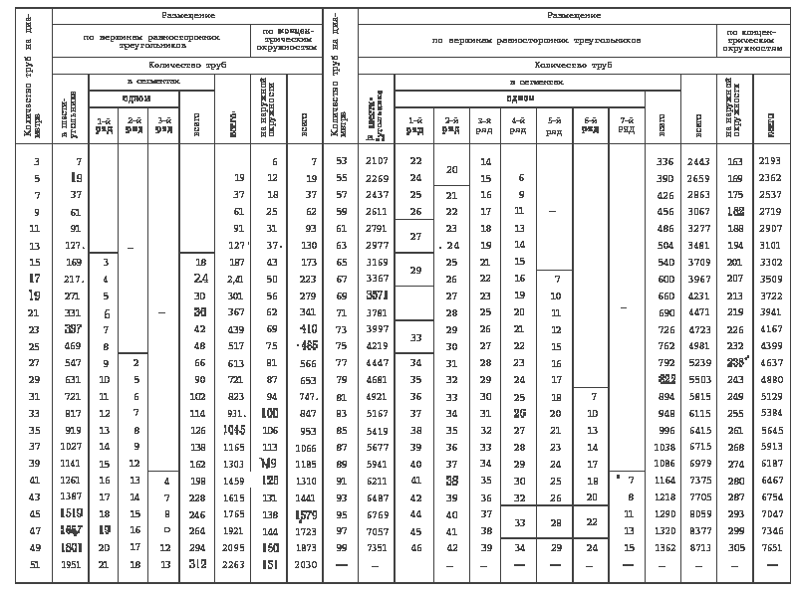

Таблица 16
Опоры (лапы) для вертикальных цилиндрических стальных эмалированных аппаратов
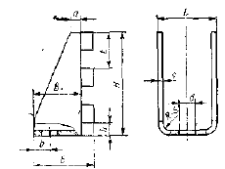

,  Мн |  |  |  |  |  |  |  |  |  |  | Масса,  кг
 | мм |  |  |  |  |  |  |  |  |  | Масса,  кг
0,04  0,063  0,1  0,25  0,63  1,0  2,5  4,0 | 80 | 60 | 40 | 15 | 90  95  120  155  220  250  340  380 | 6  8 | 3  4 | 10 | 15 | - | 0,26  0,46  0,88  1,94  2,82  3,81  10,9  12,9
0,04  0,063  0,1  0,25  0,63  1,0  2,5  4,0 | 100
0,04  0,063  0,1  0,25  0,63  1,0  2,5  4,0 | 100 | 75  90  105  120  180  220 | 55  60  75  90  140  180 | 20 | 90  95  120  155  220  250  340  380 | 12 | 6 | 10 | 19 | - | 0,26  0,46  0,88  1,94  2,82  3,81  10,9  12,9
0,04  0,063  0,1  0,25  0,63  1,0  2,5  4,0 | 115  135  150  170 | 75  90  105  120  180  220 | 55  60  75  90  140  180 | 25  30  40  45 | 90  95  120  155  220  250  340  380 | 16 | 8 | 20 | 24 | 78  92  88  100 | 0,26  0,46  0,88  1,94  2,82  3,81  10,9  12,9
 |  |  |  |  |  | 24 | 12 | 30 | 28 | 78  92  88  100 | 0,26  0,46  0,88  1,94  2,82  3,81  10,9  12,9

Примечания :
1. Материал: опор —сталь марки Ст.З, накладок — тот же, что для обечайки аппарата.
2. Накладки привариваются к обечайке до эмалирования, а опора приваривается к накладкам после эмалирования.
3. Обечайка аппарата в месте крепления к ней опоры должна быть рассчитана на прочность.
* Допускаемая нагрузка на одну опору.

Таблица 17
Опоры (лапы) для вертикальных цилиндрических аппаратов из винипласта
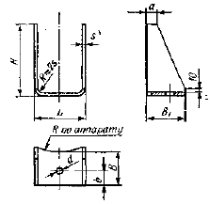
,  Мн |  |  |  |  |  |  |  |  | Масса,  кг
 | мм |  |  |  |  |  |  |  | Масса,  кг
16  25  60  80  125  200  315  500  600 | 80  90  100  110  120  150 | 55  65  80  90  100  110  120  130  140 | 60  72  86  96  106  118  128  138  148 | 25 | 120  140  150  170  210  240  260  280  300 | 13 | 7 | 10 | 0,15  0,20  0,35  0,45  0,60  0,80  0,95  1,2  1,4
 |  |  |  | 30 | 120  140  150  170  210  240  260  280  300 | 13 | 10 | 12 | 0,15  0,20  0,35  0,45  0,60  0,80  0,95  1,2  1,4
 |  |  |  | 45 | 120  140  150  170  210  240  260  280  300 | 17 | 10 | 12 | 0,15  0,20  0,35  0,45  0,60  0,80  0,95  1,2  1,4
 |  |  |  | 50 | 120  140  150  170  210  240  260  280  300 | 17 | 17 | 15 | 0,15  0,20  0,35  0,45  0,60  0,80  0,95  1,2  1,4
16  25  60  80  125  200  315  500  600 | 160  180
 |  |  |  | 60 | 120  140  150  170  210  240  260  280  300 | 19 | 19 | 15 | 0,15  0,20  0,35  0,45  0,60  0,80  0,95  1,2  1,4

Примечания:
I, Материал — винипласт марки ВН.
2. Опоры привариваются к обечайке аппарата.
3. Область применения по температуре от 0 до + 40° С.
* Допускаемая нагрузка на одну опору.

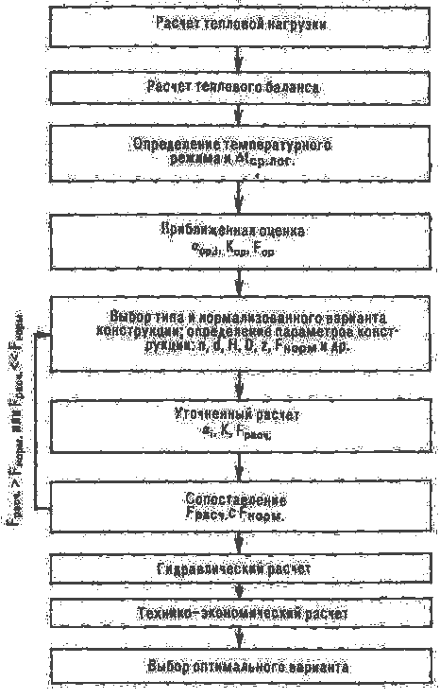
Рис. 1 Схема расчета теплообменников

ПРОЕКТИРОВАНИЕ КОЖУХОТРУБЧАТОГО ТЕПЛООБМЕННИКА
Основы теории расчета и основные конструкции кожухотрубчатого теплообменника. Технологический, конструктивно-механический и гидравлический расчеты теплообменника.

Пособие по проектированию для студентов химико-технологического факультета

Составители: Виктор Романович Риффель
Владимир Валерьевич Чернышов
Глеб Владимирович Сухов

Подписано к печати
Формат . Бумага офсетная
Печать RISO. Усл. печ. л. .Уч. - изд. л.
Тираж экз. Заказ . Цена свободная.
Издательство ТПУ. 634050, Томск, пр. Ленина, 30.

